Índice

1. Introducción 1
1.1. Motivación y objetivo 1
1.2. Presentación del problema 1
1.3. Estructura del documento 3
2. Antecedentes 4
2.1. Conceptos teóricos 4
2.1.1. Modelo y Metamodelo 4
2.1.2. Lenguajes específicos de dominio 5
2.1.3. Ingeniería Dirigida por Modelos 5
2.1.4. Desarrollo de Software Dirigido por Modelos 6
2.1.5. Arquitectura Dirigida por Modelos 6
2.1.6. Lenguaje de restricciones de objetos (OCL) 7
2.2. Tecnología relacionada 7
2.2.1. Eclipse 8
2.3. Ingeniería de lenguajes de modelado 8
2.4. Metamodelado o sintaxis abstracta 12
2.5. Sintaxis concreta 15
3. Alcance y planificación del proyecto 16
3.1. Objetivos 16
3.2. Método de trabajo 17
4. El editor de modelos Entidad-Relación Extendido 19
4.1. Introducción 19
4.2. Metamodelo 19
4.3. Editor gráfico 25
4.4. Ejemplo práctico 32
4.5. Sumario 32
5. Modelo relacional independiente de la Plataforma 32
5.1. Introducción 32
5.2. Metamodelo 32
5.3. Ejemplo práctico 36
5.4. Sumario 36
6. Transformación Entidad-Relación Extendido a Relacional 37
6.1. Introducción 37
6.2. Reglas y operaciones 37
6.3. Implementación 39
6.4. Ejemplo práctico 40
6.5. Sumario 40
7. Generación de código SQL desde modelos relacionales 42
7.1. Introducción 42
7.2. Fichero de generación de código 42
7.3. Implementación 46
7.4. Ejemplo práctico 47
7.5. Sumario 47
8. Despliegue y aceptación 48
9. Conclusiones y trabajos futuros 49
9.1. Sumario 49
9.2. Conclusiones 50
9.3. Discusión 51
9.4. Trabajos futuros 51
10. Bibliografía 54
Anexo I: Lista de requisitos del Modelo Entidad Relación 56
Anexo II: Lista de requisitos del Modelo Relacional 58
Anexo III: Documentación 60

- Introducción

En este primer capítulo se expone el problema que aborda este Proyecto Fin de Carrera, así como la motivación y el objetivo del mismo. Por último, se ofrece una visión general y una breve descripción sobre cómo se han estructurado los restantes capítulos de esta memoria.

  - Motivación y objetivo

La motivación que nos llevó a la creación de este proyecto fue la de desarrollar una herramienta, sobre todo para el campo de la docencia, que cumpliese lo más fielmente posible el modelado entidad-relación y su traducción más completa a los lenguajes de bases de datos más utilizados, que en este caso es el SQL Server 2008 R2. Además, el trabajar con Desarrollo Dirigido por Modelos es una vertiente de la ingeniería software muy en boga.

Mediante este proyecto se pretende facilitar a los desarrolladores de bases de datos la labor a la hora de la creación de las mismas. Para ello, en este proyecto, se construirá un plugin para el entorno de desarrollo Eclipse, que en la actualidad está muy bien reconocido, valorado y apoyado por la comunidad mundial de desarrolladores de software, que ayude a la creación de bases de datos.

El plugin que se obtendrá, le permitirá al desarrollador de las bases de datos realizar un modelo entidad-relación extendido, de la misma manera que lo podría realizar en cualquier herramienta CASE con este propósito, y obtener el correspondiente código SQL Server 2008 R2. Además, se ofrecerá la opción de ver el modelo relacional intermedio, con el fin de que se pueda seguir más o menos el proceso de creación paso a paso y modificar alguna cosa que no se pueda recoger con el modelo entidad-relación extendido. Una vez obtenido el código, este podrá ser modificado por el usuario y ejecutado para la creación de la base de datos.

El objetivo con el que se concibió este proyecto, ha sido el de uso académico. En principio tiene un mayor interés académico que comercial pero la puerta se deja abierta. Con este plugin los estudiantes pueden crear sus bases de datos dibujando únicamente el modelo entidad-relación, ya que después la obtención del código es totalmente automática. Aunque como ya se ha mencionado anteriormente, el estudiante puede visualizar el paso intermedio a modelo relacional, lo que será muy interesante para su correcto aprendizaje.

  - Presentación del problema

Tras la creación de las primeras computadoras, surgió la necesidad de programarlas y para ello se crearon los lenguajes de programación más primitivos, los lenguajes de primera generación, los lenguajes máquina. Estos lenguajes se caracterizaban por ser demasiado complicados y laboriosos.

La investigación y el continuo avance, hicieron que se creasen nuevos lenguajes de programación como Fortran o Cobol, a finales de los años 50, los cuales estaban algo más dirigidos al programador y un poco más alejados de la máquina. Estos nuevos lenguajes, tenían la característica de tener un nivel de abstracción un poco más alto.

Sin embargo, la necesidad de evolucionar, de realizar un mejor trabajo de programación, de realizar el trabajo de una manera más cercana, de realizar un trabajo más estructurado, etc. llevó a la creación en los años 80 de lenguajes tan conocidos actualmente como C o Java. Estos lenguajes están considerados como lenguajes de alto nivel, y son lenguajes muy próximos al programador, lo que facilitan la programación y aumentan la productividad.

A su vez, y como consecuencia de todo lo anterior, en los años 80 surgieron las llamadas herramientas CASE (Computer Aided Software Engineering, Ingeniería de Software Asistida por Computador). Estas herramientas son un conjunto de programas y ayudas que dan asistencia a los analistas, ingenieros de software y desarrolladores, durante las fases del ciclo de vida de un producto software. Permiten especificar sus diseños mediante representaciones gráficas de propósito general. El problema fue el mapeo entre las representaciones gráficas y las plataformas subyacentes, de ahí que, hoy por hoy la mayoría de estas herramientas no se aprovechan en su totalidad y se utilizan en su mayoría para la creación de documentación.

Siguiendo en esta línea, es decir, aumentando el nivel de abstracción se llegó a la Ingeniería Dirigida por Modelos (Model Driven Engineering, MDE). Es un nuevo paradigma de desarrollo del software en el que la base es el empleo de modelos a lo largo de todo el ciclo de vida del software y mecanismos de transformaciones entre modelos.

Los modelos se convierten en este nuevo paradigma en los artefactos principales del desarrollo de un producto software. Un producto software se desarrolla mediante la creación de diversos modelos a diferentes niveles de abstracción. Los modelos de un cierto nivel de abstracción se obtienen (semi)automáticamente de los modelos de niveles de abstracción superiores, hasta derivar el código de la aplicación. Los modelos de un cierto nivel de abstracción son independientes de los modelos de los niveles de abstracción inferiores. Por tanto, es posible derivar desde un mismo modelo, modelos del siguiente nivel de abstracción expresados en diferentes lenguajes simplemente cambiando la transformación que se usa para obtener estos modelos.

Por otra parte, surgieron los metamodelos. Los metamodelos, vieron la luz para definir la sintaxis de los lenguajes visuales basados en diagramas de entidad-relación. Estos se utilizan para diseñar los modelos utilizando UML generalmente para realizar su definición sintáctica. Sin embargo, también hay más lenguajes y que cada vez suenan con más fuerza, como el que se ha utilizado en este proyecto, Ecore, un lenguaje hecho para el entorno de desarrollo Eclipse.

Por otro lado están las bases de datos. En los años sesenta, surgió la necesidad de acceder a grandes cantidades de información que estaba almacenada en ficheros entrelazados entre sí, con una estructura compleja, etc. Estos “ficheros” tenían que ser accesibles de manera online, tenían que actualizarse y consultarse. Recibieron el nombre de Data Bases (Bases de datos). La necesidad del manejo de las bases de datos, se hizo tan necesaria que a mediados de los setenta fueron saliendo programas software sofisticados para solucionarlo. Estos programas recibieron el nombre de Data Base Management Systems (Sistemas de Gestión de Bases de Datos, SGDB).

Para la creación de las bases de datos, se han utilizado siempre los modelos entidad-relación, que son una descripción gráfica del problema del mundo real donde se representan las entidades y sus relaciones, aunque con muchas variantes, ya que al no existir ningún estándar, cada autor los concebía y lo sigue concibiendo de una manera distinta al resto, aunque todos son muy similares. Con el paso del tiempo y la necesidad de cubrir nuevas restricciones para recoger mejor el problema del mundo real, se amplió el modelo entidad-relación y pasó a llamarse entidad-relación extendido. Y al igual que pasara con los lenguajes de programación, las bases de datos se fueron orientando hacia los objetos. Posteriormente, estos modelos deben ser transformados a modelos relacionales antes de traducirse al lenguaje de programación correspondiente al gestor. También hay que decir que estos han ido y siguen evolucionando continuamente.

En este marco se encuadra este Proyecto Fin de Carrera, el cual tiene como objetivo crear un plugin, para un entorno de desarrollo conocido como es Eclipse, para obtener a partir de un modelo Entidad-Relación Extendido el correspondiente código SQL Server 2008 R2. En un primer lugar se intentará agilizar la creación de una base de datos mediante software que nace de metamodelos, tocando muy poco el código en la primera parte de su ciclo de vida. Acto seguido se hará una transformación al modelo relacional para que el usuario pueda ver su evolución y pueda retocar por última vez el modelo antes del último paso que será el paso al código correspondiente.

  - Estructura del documento

Esta memoria se estructura de la siguiente manera:

En el Capítulo 2 se explican algunos conceptos teóricos sobre los que se asienta este Proyecto Fin de Carrera, así como la tecnología relacionada (caso del entorno de desarrollo Eclipse). También se habla sobre la ingeniería de los lenguajes de modelado, la sintaxis abstracta utilizada en este proyecto (metamodelo) y la sintaxis concreta (GMF).

En el Capítulo 3 se recoge una relación detallada de los objetivos del proyecto, así como el método de trabajo seguido para la realización del mismo.

En el Capítulo 4 se describe el modelo entidad-relación extendido y el proceso de desarrollo del editor gráfico creado para poder realizar dichos modelos. Además se crea un ejemplo el cual se continuará durante el resto de capítulos hasta el final, obteniendo así un caso práctico.

En el Capítulo 5 se relata la creación del metamodelo relacional necesario para el paso intermedio que se quiere obtener en la transformación del modelo entidad-relación extendido al código SQL. Además se sigue con el ejemplo práctico del informe.

En el Capítulo 6 se detalla la descripción textual de las reglas de transformación y de las operaciones, y se hace una breve descripción de su implementación. Se continúa con el caso práctico.

En el Capítulo 7 se cita la descripción textual de las reglas de generación de código. Del mismo modo se hace una breve descripción de su implementación y se continúa con el ejemplo.

En el Capítulo 8 se describe de manera breve el proceso de empaquetado de la aplicación, la creación de su instalador, los manuales, páginas web y las pruebas de aceptación realizadas. <completar>

En el Capítulo 9 se comentan las conclusiones a las que he llegado después de la realización de este proyecto, así como las ideas sobre unos posibles trabajos futuros que tienen relación con el mismo.

En el Capítulo 10 se citan las referencias bibliográficas y las referencias a páginas web, manuales o estándares consultados para la realización del presente Proyecto Fin de Carrera.

En el Anexo I se enumeran los requisitos que deben cumplir los modelos entidad-relación.

En el Anexo II se citan los requisitos que deben cumplir los modelos relacionales.

<añadir si hay más anexos>

- Antecedentes

En este capítulo se explican de manera breve todos los conceptos teóricos, tecnologías y procesos necesarios para entender y abordar este proyecto de fin de carrera. Se comienza describiendo algunos conceptos teóricos necesarios, se continua con la tecnología relacionada con el proyecto, seguido de una breve descripción de los lenguajes de modelado, el metamodelado o sintaxis abstracta realizada con EMF y la sintaxis concreta realizada con GMF.

  - Conceptos teóricos

En esta sección se explican de forma analítica los conceptos teóricos relacionados con el marco conceptual en el que se desarrolla este proyecto fin de carrera. Se partirá de los conceptos más genéricos a los más específicos.

    - Modelo y Metamodelo

En este proyecto los términos modelo y metamodelo se utilizarán reiteradamente, pues en ellos se apoya el desarrollo del plugin. El modelo se utiliza para definir un sistema en concreto o con un objetivo determinado, mientras que el metamodelo se utiliza para generar la posibilidad de construir ese modelo. Como son dos términos muy utilizados y de los cuales no se tienen una definición precisa, en las siguientes líneas definiré ambos conceptos.

Una definición muy correcta del modelo es la que se puede encontrar en [9] y dice que “un modelo es una simplificación de un sistema construido con una meta prevista”.

Como en todos los ámbitos, los modelos siempre han sido creados y utilizados como “planos” para proporcionar al sistema una especificación que permite describir el comportamiento de dicho sistema. Con esta idea en mente, la Ingeniería del Software utiliza el modelado y por consiguiente los modelos como una práctica habitual, con el firme objetivo de poder definir el sistema software en cuestión, y poder especificar su estructura y comportamiento. También, en el campo de la Ingeniería de Software, un modelo suele guiar el proceso de desarrollo y se suele utilizar para generar una documentación del sistema.

Sistema
Modelo
Lenguaje
está descrito está expresado
por un… en un…

Figura 2.1 Descripción de un modelo.

Por otro lado está el metamodelo. Un metamodelo está considerado como un modelo de un lenguaje de modelado, o lo que es lo mismo, el modelo de un modelo. Por lo que podemos decir que un metamodelo almacena las declaraciones de lo que puede ser expresado en un modelo válido de un lenguaje de modelado. Retorciendo un poco más el asunto, hay que decir que un metamodelo puede modelarse con el lenguaje que él mismo está definiendo, y a este metamodelo se le llama metametamodelo. Que atendiendo a lo anterior, sería el modelo de un metamodelo. En la Figura 2.2 se puede ver una pequeña descripción de un metamodelo, cómo se expresa, qué lo conforma, qué describe, etc.

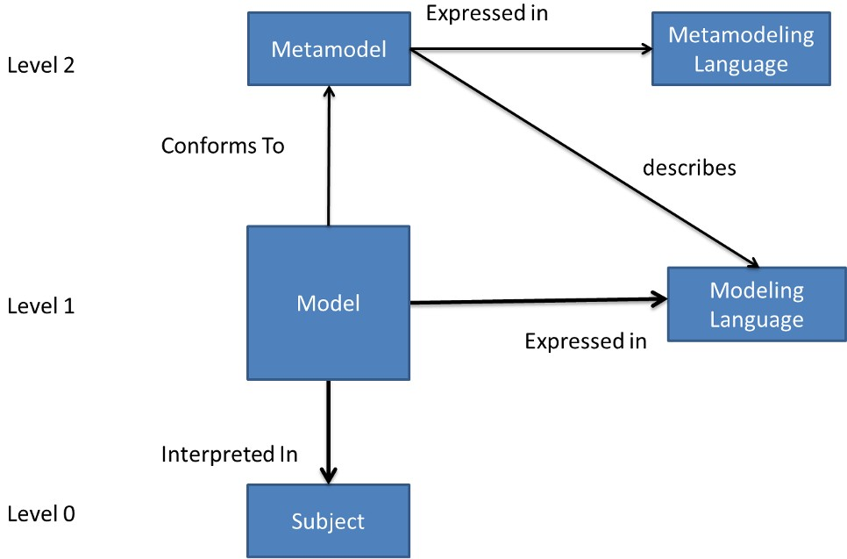
Figura 2.2 Descripción de un metamodelo.[10]

    - Lenguajes específicos de dominio

Un lenguaje específico de dominio o también denominado DSL (Domain Specific Language), es un lenguaje creado únicamente para dar respuestas a los problemas de un dominio concreto, de modo que permite obtener una mayor expresividad y facilidad de uso frente a un lenguaje de propósito general. Este concepto no es nuevo, los lenguajes de propósito específico siempre han existido, pero el término se ha vuelto más popular debido a la aparición de los modelos específicos de dominio (DSM). La diferencia entre un DSL y un lenguaje de programación es que el DSL suele ser considerado como una gramática de un lenguaje de programación y los modelos correspondientes como aplicaciones desarrolladas utilizando la gramática del lenguaje.

Para este proyecto fin de carrera, es necesario disponer de un único DSL que permita crear modelos de bases de datos relacionales conforme al estándar SQL Server 2008 R2.

    - Ingeniería Dirigida por Modelos

La Ingeniería Dirigida por Modelos (MDE, Model-Driven Engeneering) es un paradigma de desarrollo de software que constituye una aproximación para el desarrollo de sistemas de software. Dicha aproximación, se puede considerar basada en la separación de la especificación de la funcionalidad del sistema de su implementación en plataformas específicas. MDE persigue elevar el nivel de abstracción otorgándole una mayor importancia al modelado conceptual.

Normalmente las aplicaciones software están constituidas por millones de líneas de código cuyas dependencias se hacen cada vez más complicadas. Es por eso por lo que MDE, que está constituido por modelos como sus elementos centrales en el desarrollo del software, defiende que para buscar soluciones a los problemas que puedan surgir, hay que centrarse en el espacio del problema. Para esto, la Ingeniería Dirigida por Modelos se basa en los Lenguajes de Dominio Específico (DSL) y los motores de transformación.

Según la Ingeniería Dirigida por Modelos, los modelos permiten obtener o capturar el conocimiento y la lógica del negocio de forma independiente de la tecnología que sea utilizada para realizar la implementación de los sistemas, con el objetivo de proteger la inversión frente a los cambios y a las evoluciones en la tecnología.

Actualmente, existen dos iniciativas de la MDE. Por un lado está Microsoft con Software Factories y Domain Specific Languages, y por otro lado está la OMG con una estrategia de Arquitectura Dirigida por Modelos (MDA) [12].

    - Desarrollo de Software Dirigido por Modelos

El Desarrollo de Software Dirigido por Modelos (MDSD, Model-Driven Software Development) es la adaptación de los principios básicos de MDE (Model-Driven Engineering) al desarrollo del software. El objetivo del MDSD se divide a su vez en dos objetivos, uno es claro, aumentar el nivel de abstracción en el desarrollo del software, y el otro es muy importante, automatizar el desarrollo del software. Por lo tanto, la automatización y la abstracción del desarrollo del software es el objetivo básico. Para esto, en lo que se basa es en utilizar modelos del mayor nivel de abstracción posible e ir transformándolos en otros modelos de un menor nivel de abstracción. El proceso acabará cuando se alcancen modelos ejecutables.

El Desarrollo de Software Dirigido por Modelos ha dado lugar a un gran número de metodologías que componen un proceso de desarrollo. También ha dado lugar a una serie de modelos y metamodelos que guían el proceso de desarrollo y a una serie de mapeos y transformaciones entre ellos.

    - Arquitectura Dirigida por Modelos

La OMG (Object Management Group) ha definido un conjunto de normas para el uso de lo que llama arquitectura dirigida por modelos (MDA, Model-Driven Architecture). Fue definida para dar soporte a la ingeniería dirigida por modelos de los sistemas de software.

MDA ha definido tres niveles de modelado conceptuales en diferentes niveles de abstracción. En primer lugar estaría el nivel de abstracción donde se modelan los requisitos del sistema mediante Modelos Independientes de Computación (CIM, Computer Independent Model). Sirven de puente entre los expertos del dominio y los desarrolladores del sistema, y representan detalles del dominio de aplicación del sistema.

En segundo lugar estaría el nivel de abstracción donde se encuentran los Modelos Independientes de la Plataforma (PIM, Plataform Independent Model). Sirven para la representación de la funcionalidad y la estructura del sistema, abstrayéndose de los detalles tecnológicos de la plataforma de implementación. Con estos modelos, los PIM, se desarrollan sistemas con una tecnología neutral, que proporciona servicios que se implementarán posteriormente de forma diferente en cada plataforma concreta. Dichos modelos pueden ser referenciados tantas veces como se quiera, hasta tener una descripción del sistema con un nivel de claridad y abstracción deseado.

En tercer y último lugar estaría el nivel de abstracción donde se encuentran los Modelos Específicos de Plataforma (PSM, Platform Specific Model). Estos modelos combinan las especificaciones contenidas en un PIM, con los detalles de la plataforma elegida. Un PIM puede dar lugar, tras una trasformación, en un PSM, y varios de estos modelos, pueden generar distintas implementaciones del mismo sistema.

De acuerdo con MDA, una transformación de modelos “es el proceso de convertir un modelo en otro modelo del mismo sistema”. En general, una transformación de modelos es el proceso de generación automática, partiendo de un modelo origen a un modelo destino, de acuerdo a una definición de transformación, la cual es expresada en un lenguaje de transformación de modelos [Kurtev, 2005].

MDA también propone restricciones en las transformaciones entre los niveles de abstracción. Y dichas transformaciones pueden ser agrupadas en dos tipos: verticales y horizontales. Una aplicación de estas transformaciones permite obtener modelos de diferentes vistas del sistema.

La OMG ha fomentado la especificación de transformaciones entre modelos a través del estándar denominado Query View Transformations (QVT). En la actualidad no existe aún una implementación de referencia que abarque la propuesta completa de QVT, aunque si han surgido propuestas que lo soportan en parte, como por ejemplo la herramienta MOMENT.

    - Lenguaje de restricciones de objetos (OCL)

El lenguaje de restricciones de objetos, o también conocido como OCL (Object Constraint Language) [11], es un importante elemento de la arquitectura dirigida por modelos (MDA) y es muy utilizado en proyectos de modelado. Es un lenguaje formal usado para describir expresiones, restricciones normalmente, en modelos UML. Actualmente, OCL es un componente de las herramientas de desarrollo de modelos (MDT), con otras herramientas complementarias de OCL. La implementación OCL está actualmente en la versión 2.0 y tiene implementaciones tanto para metamodelos UML2 como para metamodelos Ecore, que son los que vamos a utilizar en este proyecto.

OCL se puede utilizar para diversas cosas. No solo sirve para crear restricciones, sino que también se puede emplear para crear precondiciones, postcondiciones, invariantes, describir objetivos, especificar reglas de derivación, o como lenguaje de consulta. Todo ello hace de este lenguaje formal, un lenguaje muy potente y necesario para completar esas pequeñas cosas que no se pueden acabar de rellenar con los lenguajes de modelado.

En este proyecto, este lenguaje será utilizado para crear las restricciones que no se puedan definir dentro del propio metamodelo mediante el modelado del mismo. Serán restricciones diversas, escritas en el código OCL correspondiente dentro del código del metamodelo. Para ello, el entorno Eclipse, mediante uno de sus plugins, proporciona una visión del metamodelo en código dispuesta para OCL, con lo que el desarrollo de las restricciones será más sencillo.

  - Tecnología relacionada

En esta sección se describe la herramienta básica empleada durante el desarrollo de este proyecto.

    - Eclipse

Eclipse es un entorno de desarrollo integrado (IDE – Integrated Development Enviroment) de código abierto, universal y portable, que proporciona un marco de trabajo para desarrollar herramientas y aplicaciones. Además facilita enormemente las tareas de edición, compilación y ejecución de programas. Se puede ver en la Figura 2.3, las características del IDE Eclipse.

Eclipse es un IDE basado en Java completamente reconocido por la comunidad de desarrolladores, quizás debido en gran parte a la facilidad que ofrece a la hora de ampliar su funcionalidad a través de extensiones o plugin. Estos, se pueden añadir al núcleo principal de Eclipse y proporcionar funcionalidades extra. Cada extensión o plugin está diseñado para implementar una funcionalidad específica extra en el IDE Eclipse, y están disponibles en tiempo de ejecución conectados a él. Hay varios que viene por defecto con el entorno de desarrollo como son el Workspace o el Workbench.

Por un lado, el Workspace, o traduciéndolo, el “espacio de trabajo”, es donde los desarrolladores pueden gestionar sus proyecto, paquetes o ficheros, que se suelen corresponder de manera directa con directorios o ficheros del sistema.

Por otro lado tenemos el Workbench, que se encarga de proporcionar la interfaz al desarrollador y que permite ser extendida a partir de puntos de extensión, para que el usuario o desarrollador pueda modificar o crear elementos disponibles en Eclipse, como son los menús o barras de herramientas.

Después de haber comentado lo anterior, me dispongo a decir que este proyecto tiene como objetivo crear un plugin de Eclipse, para otorgarle la funcionalidad de crear gráficamente modelos entidad-relación extendidos y transformarlos en código para SQL Server 2008 R2 y Oracle 10g.

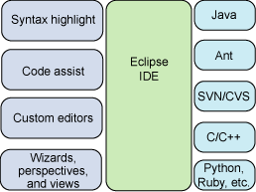

Figura 2.3 Características del IDE Eclipse.

  - Ingeniería de lenguajes de modelado

Actualmente, el desarrollo del software dirigido por modelos, o también llamado MDSD (Model-Driven Software Development), ha crecido mucho y cada vez se le da más importancia. Estos modelos sirven para especificar un sistema, comprenderle si este ya existe, razonarlo, validarlo y guiar su implementación. Esto junto con la necesidad de la creación de nuevos lenguajes de modelado, nos ha llevado a una nueva rama de la ingeniería. Esta nueva rama sería la Ingeniería de lenguajes de modelado [3].

La creación de un nuevo lenguaje de modelado pasa por tres fases dependientes unas de otras. Las fases serían las siguientes:

- Primero se debe crear un metamodelo, es decir, se debe crear la sintaxis abstracta del lenguaje de modelado. La creación de este metamodelo tiene una pinta parecida a un diagrama de clases, y lo podemos ver en la figura 2.4, la cual muestra un ejemplo de un metamodelo sin acabar. En cuanto a las herramientas que podemos encontrar en el mercado para la creación de una sintaxis abstracta, tengo que decir que hay varias. Tenemos KM3 [4] que es un lenguaje que proporciona una sintaxis textual similar a la notación de Java. Además es sencillo y fácil de aprender y entender; permite realizar deﬁniciones y modiﬁcaciones de metamodelos fáciles y precisas. También estaría Kermeta [5], MOF [6] que es un estándar de la OMG, y Ecore [7] que es el que se va a utilizar para este proyecto). Como no es posible especificar todas las restricciones con los elementos anteriores, en la mayoría de los casos se acompañan con otros lenguajes de especificación de restricciones.

- El segundo paso sería recoger la sintaxis concreta del lenguaje de modelado. Esta notación se puede realizar de dos formas, textual o gráfica. En cuanto a la forma textual, tendríamos notaciones como TCS, TEF, Epsilon, xText, etc., y en forma gráfica tendríamos GMF que es la que se va a utilizar para la realización del presente proyecto porque trabaja con Ecore y está implementada en la plataforma Eclipse.

- El tercer y último paso, sería definir la semántica del lenguaje de modelado. Esto es, definir cada una de las partes del lenguaje de modelado. Esto se puede llevar a cabo de varias formas: con generadores automáticos, con un lenguaje informal o con un lenguaje formal.

A continuación, en las siguientes secciones, se describen las herramientas utilizadas para el desarrollo de este proyecto. En concreto Ecore para la definición de la sintaxis abstracta y GMF para la definición de manera gráfica de la sintaxis concreta.

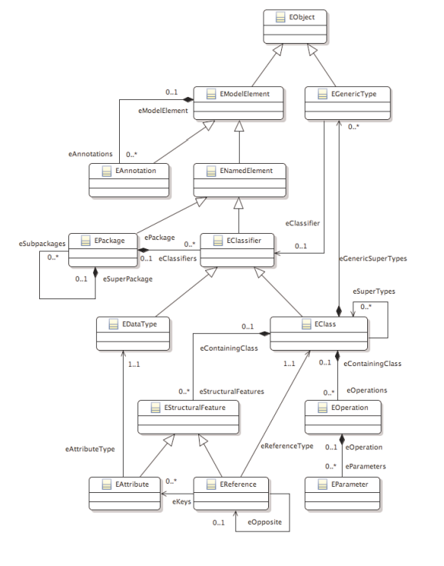 Figura 2.4: Ejemplo de metamodelo en Ecore.

Lenguaje/Implementación | Breve descripción
ATL (Atlas Transformation  Language) [13] | Lenguaje de transformación de modelos y herramienta para Eclipse desarrollada por el Atlas Group (INRIA).
BOTL(Basic Object-Oriented  Transformation Language) [14] | Propuesta gráfica de la Universidad Técnica de München.
ETL (Epsilon Transformacion  Language) [15] | Lenguaje definido sobre la plataforma Epsilon, plataforma desarrollada como un conjunto de plug-ins (editores, asistentes, pantallas de configuración, etc) sobre Eclipse. Dicha plataforma presenta el lenguaje de metamodelado  independiente Epsilon Object Language que se basa en OCL, y puede ser utilizado como lenguaje de gestión de modelos o como infraestructura a extender para producir nuevos lenguajes específicos de dominio, como el citado Epsilon Transformation Language (ETL). Además de ETL, Epsilon soporta a Epsilon Comparison Language (ECL) y a Epsilon Merging Language (EML), orientados a la comparación y composición de modelos, respectivamente.
GreAT (Graph Rewriting and  Transformations) [16] | Basado en la transformación de grafos. Es la propuesta de una organización independiente: ESCHER Research Institute (The Embedded Systems Consortium for Hybrid and Embedded Research).
JMI (Java Metadata Interface)  [17] | Propuesta de Sun basado en MOF que permite manipulación de archivos XMI.
Kent o KMTL(Kent Model  Transformation Language)[18] | Propuesta realizada por la Universidad de Kent - Reino Unido. Es la evolución de dos propuestas anteriores de la misma universidad. Es un lenguaje de especificación declarativo, con la opción de proveer partes constructivas. Se basa en los principios de QVT.
Kermeta[19] | Desarrollado por Triskell, que es un equipo de investigación de IRISA (que reúne investigadores de CNRS, Université Rennes, INRIA e INSA). Es un lenguaje que permite la definición de metamodelos y modelos, como  también la definición de acciones, consultas, vistas y transformaciones. Es una extensión de EMOF (Essential Meta-Object Facilities) 2.0 para dar soporte a la definición del comportamiento.
M2T (Model to Text project) [20] | Se focaliza en la generación de artefactos textuales a partir de modelos.  Consta de un conjunto de herramientas desarrolladas para la plataforma Eclipse.
Mod-Transf [21] | Lenguaje de transformación de modelos y herramienta en Eclipse desarrollada por el DART team (INRIA).
MOFScript [26] | Lenguaje de transformación de modelo a texto implementado como un plugin para Eclipse.
MOLA (MOdel transformation  LAnguage)[22] | Lenguaje gráfico para describir transformaciones propuesto por la Universidad de Letonia.
MT model transformation  language [33] | Basado en QVT y desarrollado como DSL ( Domain Specific Language) embebido por L. Tratt del King’s College de Londres.
MTF (Model Transformation  Framework)[23] | Es un conjunto de herramientas desarrollado por IBM que permiten hacer comparaciones, comprobar la consistencia y ejecutar transformaciones entre modelos EMF.
MTRANS [24] | Proyecto de la Universidad de Nantes - Francia. Es un framework que permite expresar transformaciones de modelos.
MTL (Model Transformation  Language) [25] | Lenguaje de transformación de modelos y herramienta en Eclipse desarrollada por el grupo Triskell.
QVT (Query/View/  Transformation) [28] | Especificación estándar de OMG. Está basado en MOF (Meta Object Facility) para lenguajes de transformación en MDA.
RubyTL [27] | Lenguaje de transformación híbrido definido como un lenguaje específico del dominio embebido en el lenguaje de programación Ruby, y diseñado como un lenguaje extensible en el que un mecanismo de plugins permite añadir nuevas características al núcleo de características básicas.
Stratego [28] | Lenguaje de descripción de transformaciones de programas. La herramienta desarrollada como soporte del lenguaje es Stratego/XT.
Tefkat [29] | Lenguaje declarativo basado en MOF y QVT. Es el aporte de la Universidad de Queensland.
UMLX [32] | Lenguaje gráfico que extiende a UML y también a QVT
VIATRA[30] | Forma parte del framework VIATRA2, que ha sido escrito en Java y que se encuentra integrado en Eclipse. Proporciona lenguajes textuales para describir modelos y metamodelos, y transformaciones llamados VTML y VTCL respectivamente. No se basa en los estándares MOF y QVT. No obstante, pretende soportarlos en un futuro mediante mecanismos de importación y exportación integrados en el framework.
xUML (eXecutable UML) [31] | Propuesta basada en UML para la construcción de modelos de dominio ejecutables y sus transformaciones.

Tabla 2.3.1: Lenguajes de transformación de modelos e implementaciones más notables. [34]

  - Metamodelado o sintaxis abstracta

Para poder hablar sobre metamodelado en Eclipse hay que hablar imperativamente de EMF[7] (Eclipse Modelling Framework). El EMF es un framework de modelado que aprovecha las facilidades de Eclipse y una forma de generación de código que permite definir un modelo en cualquiera de las tres formas vistas en la Figura 2.5. En esta figura se muestra como EMF unifica las tres importantes tecnologías: Java, XML y UML. Los modelos obtenidos en EMF son menos generales y no son de tan alto nivel como por ejemplo, los de UML. Aunque para crear estos modelos se utiliza un subconjunto pequeño y simplificado de UML, debido a que UML es demasiado ambicioso y los resultados son mayores de los que el núcleo EMF puede soportar. También cabe decir, que EMF relaciona los conceptos de modelado directamente a sus implementaciones.

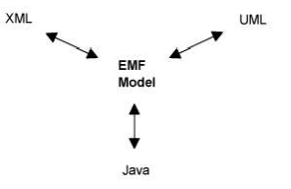
Figura 2.5 EMF unifica Java, XML y UML [7].

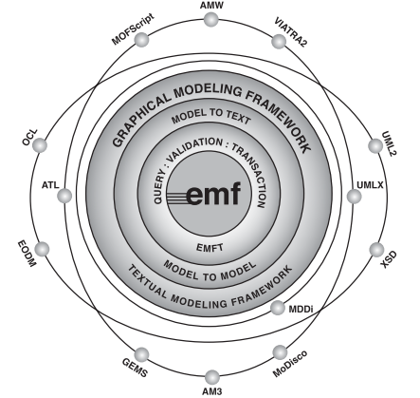
Figura 2.6 Proyecto de modelado de Eclipse. [8]

Para representar los modelos en EMF se utiliza el modelo Ecore [7]. Ecore es en sí mismo, un modelo EMF, y es propio del metamodelo. Se podría decir que es un meta-metamodelo. En la Figura 2.6 podemos ver un subconjunto simplificado del metamodelo Ecore.

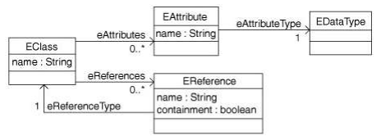
Figura 2.7 Subconjunto simplificado del metamodelo Ecore.

En la figura anterior se pueden ver cuatro clases Ecore necesarias para representar un modelo:

- EClass: Se utiliza para representar las clases modeladas. Estas clases tienen un nombre y pueden tener entre 0 o más atributos, y entre 0 o más referencias.

- EAttribute: Esta clase se utiliza para representar un atributo modelado. Los atributos únicamente tienen un nombre y un tipo.

- EReference: Esta clase se utiliza para representar una asociación entre clases. Tiene un nombre, un valor booleano que indica si representa una dependencia de existencia, y una referencia de tipo, la cual es una clase EClass.

- EDataType: Es utilizada para representar el tipo del atributo. Un tipo de dato puede ser un tipo primitivo como un entero, un real, un tipo objeto, etc., como por ejemplo java.util.Date.

La creación de los metamodelos con las herramientas EMF de Eclipse, conlleva la realización de varios archivos. Los dos tipos de archivos que se más utilizarán en este proyecto son los archivos .ecore y .ecorediag. El segundo es un diagrama del metamodelo mientras que el primero es el metamodelo visto en forma de árbol. Un ejemplo de cada uno de ellos se puede ver en la Figura 2.8 y en la Figura 2.9 respectivamente. Como podemos observar, ambas figuras son ejemplos del propio PFC. En verdad, en el archivo .ecore, que es el que se ve en forma de árbol, se puede conseguir lo mismo que si lo hiciésemos con los diagramas que se observan en los archivos .ecorediag pero de una forma menos visual, menos intuitiva y quizás más complicada. Como se puede ver en la Figura 2.9, la creación del metamodelo en forma de diagrama es muy parecida a la creación de un metamodelo en UML, y parece mucho más intuitiva y fácil que la anterior.

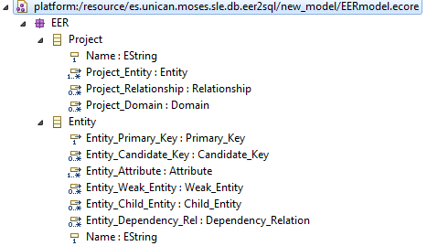
Figura 2.8 Ejemplo del metamodelo del proyecto en el archivo .ecore.

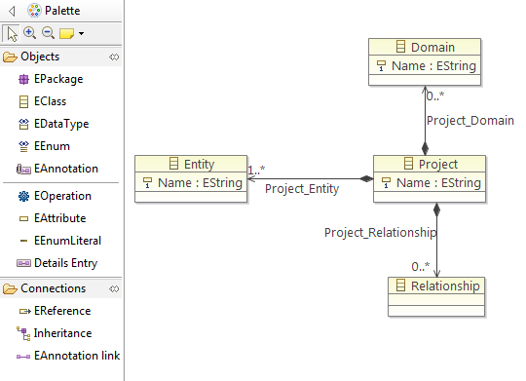
Figura 2.9 Ejemplo del metamodelo del proyecto en el archivo .ecorediag.
  - Sintaxis concreta

La sintaxis concreta de este proyecto se ha realizado con GMF (Graphical Modeling Framework), por lo que hablar de la sintaxis concreta, es hablar de GMF. GMF, en resumen, es un plugin de modelado gráfico de Eclipse, que proporciona un componente generativo y una plataforma de ejecución para el desarrollo de la infraestructura de los editores gráficos basados en EMF (Eclipse Modeling Framework) y GEF (Graphical Editing Framework).

Este framework proporciona una infraestructura y unos componentes fundamentales para el desarrollo de modelos gráficos, y además, proporciona una extensión para los modelos de dominio expresados en EMF. A estos modelos de dominio les añade funcionalidades que permiten obtener un diagramador para modelos conformes al metamodelo de partida.
El objetivo de GMF es desarrollar un conjunto de modelos que permitan definir la sintaxis visual de un Lenguaje de Dominio específico y el mapeo entre el metamodelo y los elementos gráficos. El conjunto de modelos se compone de modelos:
- Modelo Ecore: Es el modelo desarrollado con EMF (Eclipse Modeling Framework).

- Modelo de definición gráfica (gmfgraph): Este modelo contiene los elementos visuales que utiliza el editor gráfico.

- Modelo de definición de herramientas (gmftool): Es el modelo que indica qué elementos estarán disponibles en la paleta del editor gráfico.

- Modelo de mapeo (gmfmap): Es el modelo que se encarga de conectar los tres modelos anteriores entre sí.

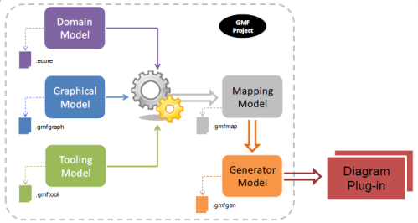
Figura 2.10 Proceso de desarrollo de un diagramador (GMF).

Como podemos ver en la figura 2.10, con los modelos que se acaban de enumerar, GMF es capaz de generar de forma automática el código Java correspondiente al diagramador específico, dispuesto para ser ya utilizado como un nuevo plugin de Eclipse.

- Alcance y planificación del proyecto

Este capítulo recoge una relación detallada de los objetivos del proyecto, así como el método de trabajo seguido para la realización del mismo.

  - Objetivos

El principal objetivo de este Proyecto Fin de Carrera es aplicar un enfoque dirigido por modelos al diseño de bases de datos relacionales. Se creará un plugin para la plataforma Eclipse, gracias al cual, el futuro usuario podrá crear el diagrama Entidad-Relación Extendido para su base de datos en modo gráfico y posteriormente generar el código correspondiente SQL Server 2008 R2.

Dicho entorno de desarrollo dirigido por modelos se creará usando las facilidades actualmente proporcionadas por Eclipse Modelling Project, tales como Ecore, OCL y GMF, más otra serie de herramientas asociadas, tales como la suite de transformación de modelos Epsilon.

Para la realización de este proyecto, se han establecido al principio del mismo una serie de tareas, que se han de realizar antes de obtener el producto final.

- Tarea 1: Realizar una serie de estudios previos que se creen necesarios para proceder a la posterior creación del proyecto. Estos estudios están basados en lecturas de libros y otros materiales obtenidos de la web, acerca de qué es Eclipse, cómo funciona, cómo crear plugins de Eclipse, cómo crear metamodelos con las herramientas que proporciona Eclipse, aprender más acerca de la sintaxis textual con ciertas herramientas, recordar y recoger modelos Entidad-Relación Extendidos para trabajar más adelante con ellos, así como los lenguajes SQL Server 2008 R2.

- Tarea 2: Practicar con el entorno Eclipse creando plugins y metamodelos simples para aprender prácticamente su funcionamiento.

- Tarea 3: Crear un metamodelo con Ecore para el modelo Entidad-Relación Extendidos.

- Tarea 4: Crear una sintaxis gráfica con GMF para el modelo obtenido anteriormente.

- Tarea 5: Crear un metamodelo para el modelo relacional con Ecore.

- Tarea 6: Desarrollo de una sintaxis textual con EPSILON para transformar los modelos entidad-relación extendidos a modelos relacionales.

- Tarea 7: Crear un generador de código con EPSILON para generar el código SQL Server 2008 R2 a partir de un modelo relacional.

- Tarea 8: Realizar varios casos de estudios completos y complejos, para validar el correcto funcionamiento del trabajo realizado.

- Tarea 9: Empaquetar la herramienta.

  - Método de trabajo

El método de trabajo para la realización de este proyecto está compuesto por varias fases o partes que se realizaron para la consecución de todos los objetivos anteriormente comentados. Además de ir realizando cada una de las partes que se mostrarán a continuación, he ido elaborando paralelamente este documento.

Las fases son:
AÑADIR LO QUE HE TARDADO EN CADA PARTE
- Fase 1: Estudios previos
Esta fase ha consistido en obtener información y asimilarla por una parte relacionada con la Ingeniería Dirigida por Modelos (MDE), de la Arquitectura Dirigida por Modelos (MDA), de Lenguajes de Dominio Específico (DSL), y por otra parte con la creación de plugins en y para Eclipse, así como sobre los proyectos de modelado, por lo que he tenido que buscar información sobre Eclipse Modeling Framework (EMF), Graphical Modeling Framework (GMF), Epsilon y OCL para realizar restricciones a nivel código en los metamodelos.

- Fase 2: Captación de los requisitos del modelo entidad-relación extendido
El siguiente paso ha sido obtener los requisitos necesarios para la realización del metamodelo que permitirá modelar el modelo entidad-relación. Estos requisitos, enumerados en el Anexo I, son los requisitos básicos y necesarios para poder crear un buen modelo entidad-relación, a pesar de que haya algunas diferencias entre los requisitos que expresan cada uno de los autores consultados.

- Fase 3: Creación del metamodelo entidad-relación extendido
En esta fase se ha llevado a cabo la elaboración del metamodelo correspondiente a los requisitos obtenidos en la fase anterior, con el fin único de permitir la modelización del modelo entidad-relación, necesario para la creación de bases de datos. Este metamodelo se realizó con las herramientas EMF disponibles en el entorno de desarrollo Eclipse. También interesa decir que a la vez que se creaba más o menos una versión definitiva del metamodelo, se iban haciendo casos de prueba (modelando ejemplos de modelos entidad-relación) para ir comprobando su correcto funcionamiento y poder corregir los posibles errores en las primeras fases del ciclo de vida. Una vez concluida esta fase, disponemos del metamodelo entidad-relación extendido.

- Fase 4: Captación de los requisitos del modelo relacional
Esta fase fue muy similar a la segunda, ya que ahora en vez de recoger los requisitos del modelo entidad-relación, lo que tuve que hacer fue recoger los requisitos para poder realizar el metamodelo que permitiese crear el modelo relacional. Para ella también tuve que consultar a determinados autores de bases de datos, los mismos que para la fase 2. Acabada la fase disponemos de los requisitos del modelo relacional necesarios para dar comienzo a la siguiente fase.

- Fase 5: Creación del metamodelo relacional
La quinta fase fue la creación del metamodelo relacional, el cual realicé de la misma forma que el anterior metamodelo pero basándome en los requisitos correspondientes. Utilizando las herramientas EMF disponibles en el entorno de desarrollo Eclipse. Además, del mismo modo que hicimos a la vez que creamos el metamodelo entidad-relación extendido, fuimos probando con varios ejemplos para poder ir corrigiendo los errores que se fuesen produciendo. Terminada esta fase, ya disponemos también del modelo relacional.

- Fase 6: Realización del editor gráfico para la creación de diagramas entidad-relación extendidos
Durante esta sexta fase se ha creado el editor gráfico con el cual el usuario puede crear sus diagramas entidad-relación extendidos. Para ello se ha hecho uso de las herramientas GMF disponibles en el entorno de desarrollo Eclipse y junto con alguna clase en Java completamos ciertos aspectos que con el editor no se podían completar. Una vez concluida esta fase poseemos también el editor gráfico acabado y listo para ser utilizado generando dicho editor dos tipos de archivos, un archivo que contiene el diagrama y otro archivo en xml que contiene la información de las entidades, de las relaciones, etc.

- Fase 7: Creación del fichero de transformación del modelo entidad-relación extendido al modelo relacional
En esta séptima fase se crea un fichero con Epsilon Transformation Language (ETL) para transformar los modelos obtenidos en el diagrama entidad-relación extendido con ayuda del editor gráfico del que ya disponemos, a modelos relacionales como previo paso al paso al código. Una vez acaba esta fase disponemos de un fichero que puede transformar los elementos de un modelo entidad-relación extendido en elementos correspondientes de un modelo relacional.

- Fase 8: Creación del fichero de transformación del modelo relacional a código SQL Server 2008 R2
La octava fase es muy parecida a la anterior, pero esta vez en vez de una transformación modelo a modelo es una transformación modelo a código. Para realizar el fichero necesario para cumplimentar esta fase, hemos utilizado Epsilon Generation Language (EGL). Una vez acabada esta fase, disponemos del segundo y último fichero necesario para realizar la transformación de los diagramas entidad-relación extendidos a su código SQL correspondiente.

- Fase 9: Creación del lanzador que transforma del modelo entidad-relación extendido a código SQL Server 2008 R2
En la novena fase se crea con ayuda de clases en java y de ANT un botón para que el usuario pueda realizar la transformación del fichero generado por el editor gráfico al código SQL correspondiente de una manera sencilla y ágil.

- Fase 10: Empaquetado del plugin
Completar

- El editor de modelos Entidad-Relación Extendido

Una vez explicados los antecedentes y el alcance y la planificación del proyecto, vamos a explicar la parte dedicada a los modelos entidad-relación extendidos y al editor gráfico.

  - Introducción

Lo más importante de este proyecto es hacer que el usuario se sienta cómodo a la hora de realizar los diagramas entidad-relación. Que estos le sean fáciles de realizar y a la vez cercanos. Para ello, aunque se podría haber optado por realizarlo de una manera textual o semigráfica, hemos optado por realizarlos de una manera gráfica que sea lo más parecido a lo que los usuarios se pueden encontrar en los libros, pero a su vez le hemos intentado dar también un toque de orden y claridad a los diagramas, de tal forma que hemos hecho una mezcla entre los diagramas entidad-relación de toda la vida con los diagramas UML para mostrar los atributos de una manera más ordenada. Para ello hemos utilizado la herramienta GMF que nos proporciona lo necesario para crear un editor gráfico.

Con este editor gráfico que hemos creado el usuario podrá crear diagramas entidad-relación completos visualmente.

  - Metamodelo

Para la realización del metamodelo se empezó por obtener todos los requisitos del modelo entidad-relación extendido, los cuales se pueden leer en el Anexo I. Estos requisitos fueron tomados en base a las reglas que se exponían en dos libros determinados [14] [15], los cuales están considerados como referentes.

Una vez obtenidas todos los requisitos, me dispuse a crear un proyecto EMF para la creación del metamodelo. Este proyecto tiene el nombre de es.unican.moses.sle.db.eer2sql. Para realizarlo seguí una “técnica” simple que es dividir el metamodelo en componentes principales e ir construyéndolos uno a uno. Por ello cree nueve diagramas los cuales se podrían resumir en uno sólo pero sería grande y quizás un poco lioso.

Como se puede ver en la figura 4.2.1, el elemento central, del que parte todo sería el Project, el cual tiene dominios, que son los dominios que puede tener un atributo de una entidad, y nodos. Estos últimos serían un grupo de elementos formado por la generalización, la agregación, relaciones y entidades. Esta jerarquización se ha llevado a cabo con objeto de dotar una mayor funcionalidad del metamodelo y al hecho de querer dividir fuertemente los elementos entre sí. También podemos observar que tanto las relaciones (hay varios tipos de relaciones que se verán más adelante por lo que en el metamodelo se las llama AbstractRelationships) como las entidades tienen un número indeterminado de atributos mientras que las generalizaciones pueden tener un atributo que sería el atributo por el cual se produce la generalización o atributo discriminante. Tanto las relaciones como las entidades, heredan de la clase llamada Node, a la cual hemos llamado así porque creemos que las relaciones y las entidades se les puede considerar nodos dentro de los diagramas entidad relación. A su vez, nos hemos estado hablando de relaciones cuando nos hemos estado refiriendo a la clase AbstractRelationship, la cual es la abstracción de las relaciones y de las relaciones de dependencia.

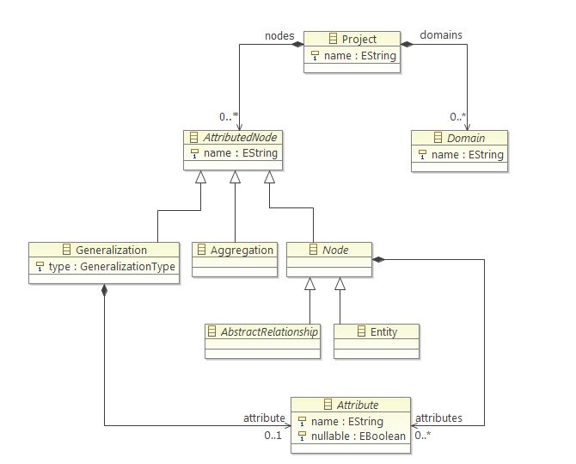Figura 4.2.1: Diagrama Project.ecorediag

En la figura 4.2.2 podemos ver como las entidades pueden tener claves candidatas pero al menos debe tener una que funcione como clave principal. En el metamodelo no se ha recogido como obligatorio que una entidad tenga una clave principal debido a que como se puede ver, las entidades débiles heredan de las entidades (denominadas fuertes) y las débiles, dependiendo del tipo que sean, pueden tener una clave principal por si solas (dependencia de existencia) o juntar los atributos de la clave principal de la entidad fuerte con algún atributo de la entidad débil (dependencia de identificación). De todas formas, hay varias restricciones como esta a lo largo del metamodelo que están recogidas más adelante mediante el lenguaje OCL. Además en esta figura se puede observar como una clave principal tiene que ser una clave candidata y estas están formadas por atributos.

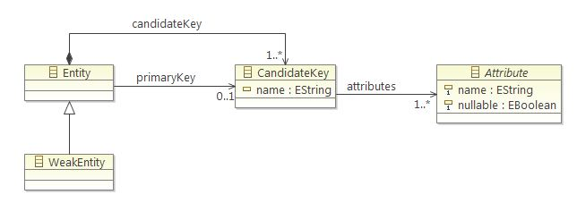 Figura 4.2.2: Diagrama Entity.ecorediag

La figura 4.2.3, nos describe que los atributos, todos ellos, tienen un nombre y una propiedad que nos indican si son o no nulos (con vistas a un posterior paso a código). También se ve la diferencia entre atributos simples y compuestos. Estos últimos pueden estar a su vez compuestos de más atributos, mientras que los primeros tienen dos propiedades que son indicar si son o no multivaluados, o derivados y su dominio. La razón de por qué son los atributos simples los que tienen estas propiedades es porque los atributos compuestos sólo se usan para jerarquizar en el diagrama entidad-relación los atributos, y en el modelo relacional esta jerarquía se pierde.

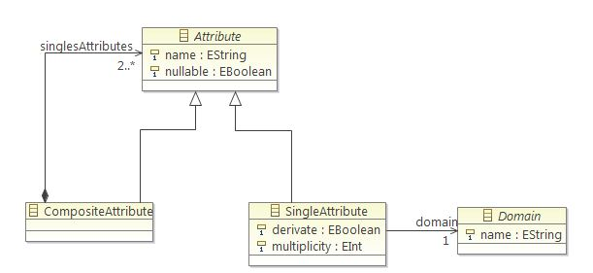
Figura 4.2.3: Diagrama Attribute.ecorediag

A continuación vemos la figura 4.2.4, la cual nos muestra el entorno de las relaciones. El nombre de Participant se refiere a los roles (las líneas) que tiene una relación. Como vemos una relación es un concepto abstracto que puede tener de dos a más líneas conectadas a ella, y las líneas tienen un origen que sería la relación (Participant) y un destino que sería la entidad. En cuanto a las relaciones pueden ser tanto relaciones simples como relaciones de dependencia, las cuales están relacionadas con las entidades. Podríamos pensar que una relación de dependencia se debería de relacionar con las entidades débiles pero como también lo deben estar con las entidades fuertes se decidió dejarlo así y hacer una restricción OCL que restrinja el que una relación de dependencia esté relacionada con una entidad débil y una fuerte. También cabe comentar que la clase AggregationParticipant representa a las líneas que unen a las agregaciones con las entidades. Esta nueva clase se puede ver mejor en la figura 4.2.5.

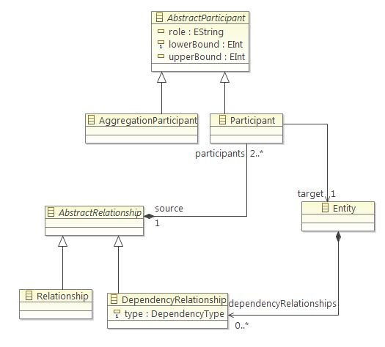
Figura 4.2.4: Diagrama Relationship.ecorediag

La figura 4.2.5 nos describe que la agregación tiene como fuente una entidad mientras que como destino, unido por roles, puede tener más de un nodo. Son nodos y no entidades porque según los autores [14] [15], una agregación se puede relacionar con relaciones de la misma manera que se puede relacionar con entidades.

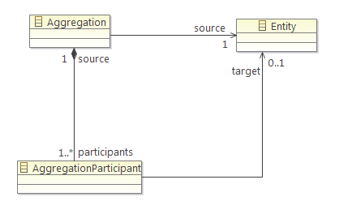
Figura 4.2.5: Diagrama Aggregation.ecorediag
En cuanto a la generalización/especialización, en la figura 4.2.6, vemos como la generalización, la cual tiene un tipo que puede verse en la figura 4.2.9, tiene un padre y unos hijos los cuales son los roles que enlazan con entidades. Además, como se mostró anteriormente, la generalización puede tener un atributo que sería el discriminante, o el atributo por el cual se realiza la generalización.

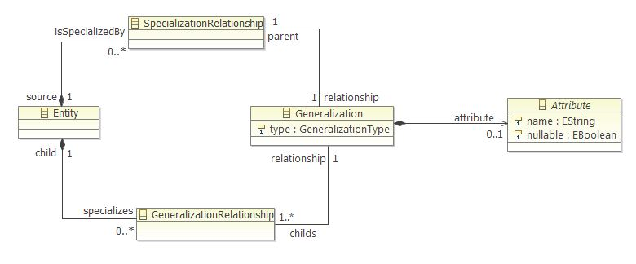
Figura 4.2.6: Diagrama Generalization.ecorediag

En la figura 4.2.7, se muestran las restricciones que pueden existir entre relaciones o entre roles. Estas son las restricciones de inclusividad, de exclusividad, de inclusión y de exclusión. Como vemos, las dos primeras se realizan sobre las líneas que unen las entidades y las relaciones (gráficamente) y las dos últimas sobre las relaciones. Posteriormente indicaremos que estas restricciones sólo son para la orientación del usuario ya que no ha sido posible recogerlas a nivel de código.

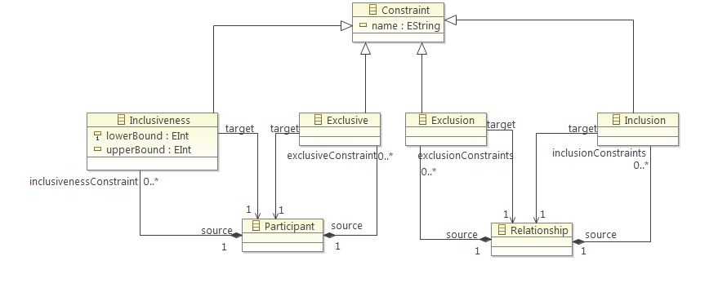
Figura 4.2.7: Diagrama Constraint.ecorediag

En la figura 4.2.8 vemos como el dominio puede ser o primitivo (char, integer, varchar, …) o enumerado el cual tendría como literales sus posibles valores. Un ejemplo de este último tipo de dominio sería el sexo de una persona, en cuyo caso el dominio se llamaría sexo y tendría por literales hombre y mujer.
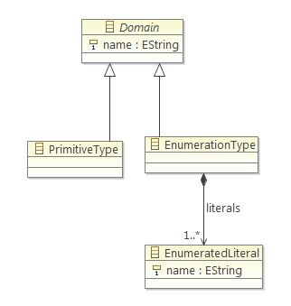
Figura 4.2.8: Diagrama Domain.ecorediag

El último diagrama, el que nos muestra la figura 4.2.9 simplemente tiene los tipos de datos utilizados en el metamodelo. Estos tipos de datos son el tipo de dependencia el cual puede ser de identidad o de existencia y el tipo de generalización, que puede ser total solapada, total exclusiva, parcial solapada o parcial exclusiva.

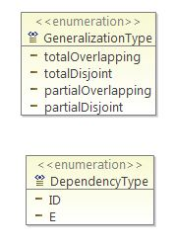
Figura 4.2.9: Diagrama Types.ecorediag

Todos estos diagramas se recogen de una manera “semigráfica”, con una estructura en forma de árbol en el archivo EERmodel.ecore. Este se puede observar en la figura 4.2.10. Vemos como se recogen todos los elementos del metamodelo en un orden de creación o de modificación. Cada elemento se puede desplegar y se mostrarían sus atributos y sus referencias en modo atributo hacia otras clases. Para todos y cada uno de los elementos, eclipse o el plugin EMF instalado en Eclipse, proporciona una tabla donde se muestran todas las propiedades de cada elemento.
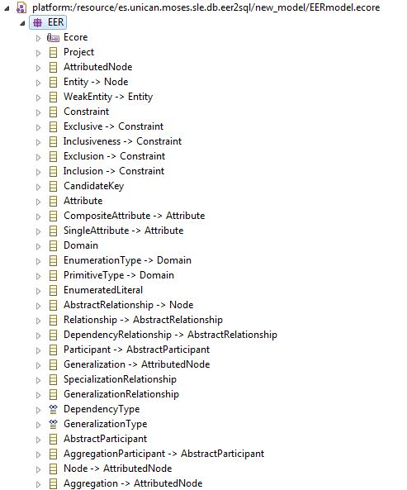

Figura 4.2.10: Modelo EERmodel.ecore

  - Editor gráfico

El paso siguiente después de definir el metamodelo, es establecer la parte gráfica del mismo. Para ello, en este proyecto se han utilizado editores provenientes de GMF. Estos editores se dividen en un modelo de definición gráfica con el cual se crean las formas de los elementos de nuestro modelo entidad-relación, un modelo de definición de herramientas con el que se crean los botones para elegir qué elemento pintar de nuestro modelo entidad-relación, y un mapa con el que enlazamos ambos modelos y en el que podemos añadir las restricciones a la creación de nuestro modelo.

En nuestro modelo de definición gráfica hemos creado distintos tipos de figuras, una para cada tipo de elemento de un diagrama entidad relación. Hemos intentado mantener el aspecto visual que se suele seguir en la realización de estos diagramas aunque hemos modificado la representación gráfica de los atributos ya que de esta nueva forma nos parece más organizado y no corremos el riesgo de confundir a la persona que quiera interpretar el diagrama. Para entidades fuertes y entidades débiles hemos creado un rectángulo donde irá el nombre de la entidad y otro compartimento donde irán los atributos. La diferencia entre las entidades débiles y las fuertes sería que las primeras tienen un borde con una línea discontinua en vez del típico doble recuadro. Se pueden ver en la figura 4.3.1.

En cuanto a las relaciones, relaciones de dependencia, agregaciones y generalizaciones hemos mantenido las representaciones gráficas habituales. La relación y la relación de dependencia se diferencian en que estas últimas tienen encima del nombre de la relación un compartimento para indicar si la dependencia es de existencia (E) o de identificación (ID). Estos elementos se pueden observar en la figura 4.3.1. Además, como ambos tipos de relaciones pueden tener atributos y estos los habíamos pensado representar de una manera distinta a la original, los que hemos hecho es crear un proyecto llamado es.unican.moses.sle.db.eer2sql.diagram.custom en el cual hemos añadido unas clases en Java para poder tener unos listeners que cuando el usuario haga doble click en ambos tipos de relaciones, se abra una interfaz gráfica que permita al usuario meter atributos y cambiar sus propiedades. Luego en las generalizaciones hemos dado la opción de que se puedan añadir un atributo simple que sirva como atributo discriminante. Este atributo se mostrará encima del triángulo que representa la generalización. Y por último las agregaciones se representan con un rombo vacío, con el inconveniente de que la entidad a la que se agregan el resto, debe ponerse en las propiedades de la agregación por referencia y para que visualmente sea correcto es el usuario el que debe poner el rombo de la agregación pegado a la entidad.

En cuanto a los elementos que representan los dominios, como son los tipos primitivos y los tipos enumerados, los hemos representado en rectángulos redondeados amarillos. Esto se aprecia en la figura 4.3.1.

Otros elementos que hemos añadido, como no puede ser de otra manera, son las líneas que enlazan los “nodos” principales entre sí, como por ejemplo las líneas que unen entidades y relaciones. Todas las líneas tienen una cardinalidad del tipo “0..N” y la posibilidad de ponerlas un rol. Para las cardinalidades sólo se podrían poner números enteros, donde los números negativos se representarían como un “N” y esta representa el infinito. Las lineas se pueden observar en la figura 4.3.2

Por último, otros elementos a diferenciar son las restricciones de exclusión, inclusión, exclusividad e inclusividad. Estas restricciones se representan con flechas entre líneas (roles) o entre relaciones respectivamente, y con líneas con un tono gris para diferenciarlas del resto de líneas. Estos elementos se pueden observar en la figura 4.3.2

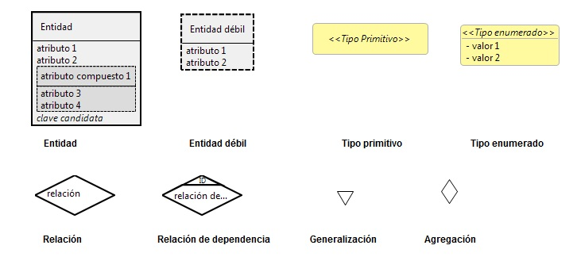
Figura 4.3.1: Elementos básicos del diagrama entidad-relación

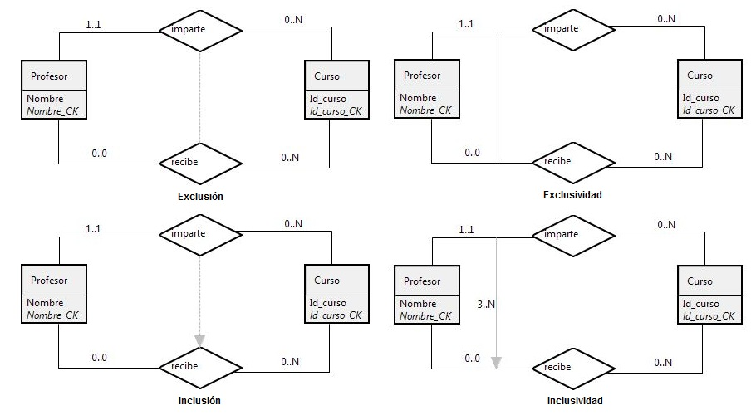
Figura 4.3.2: Tipos de restricciones

Una vez visto el modelo de definición gráfica, pasaremos ahora a hablar del modelo de definición de herramientas. Este modelo se encontrará en EERmodel.gmftool y se define de una manera semigráfica con una estructura en forma de árbol. Se puede ver en la figura 4.3.3. En este modelo lo que se busca es construir la barra de herramientas o la típica “paleta” (denominada así en mucho editores visuales). En nuestro caso lo que se ha hecho ha sido crear un grupo de herramientas por cada conjunto de acciones o elementos más o menos separados. Los hemos separado en nodos, donde estarían las entidades fuertes, entidades débiles, atributos y claves candidatas; en relaciones, donde almacenaríamos las relaciones, las relaciones de dependencia, las generalizaciones y las agregaciones; en enlaces, donde agrupamos a los enlaces entre los elementos anteriores con las entidades; en restricciones para agrupar a las restricciones de inclusión, exclusión, exclusividad e inclusividad; y en tipos de datos para tener agrupado los datos primitivos, los enumerados y los literales de los enumerados. Además, cada una de las herramientas creadas tiene su propio icono creado con un editor simple, el Paint. El resultado se puede ver a la derecha de la figura 4.3.4.

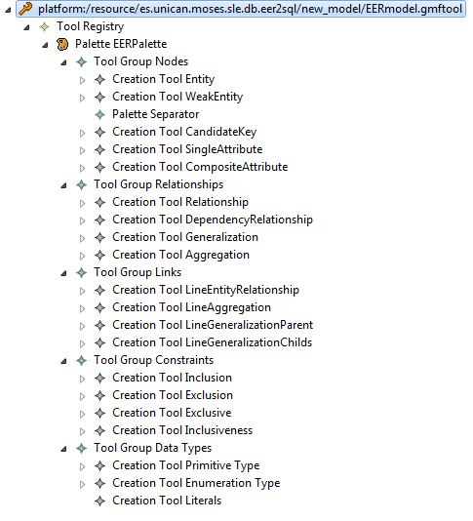
Figura 4.3.3: EERmodel.gmftool

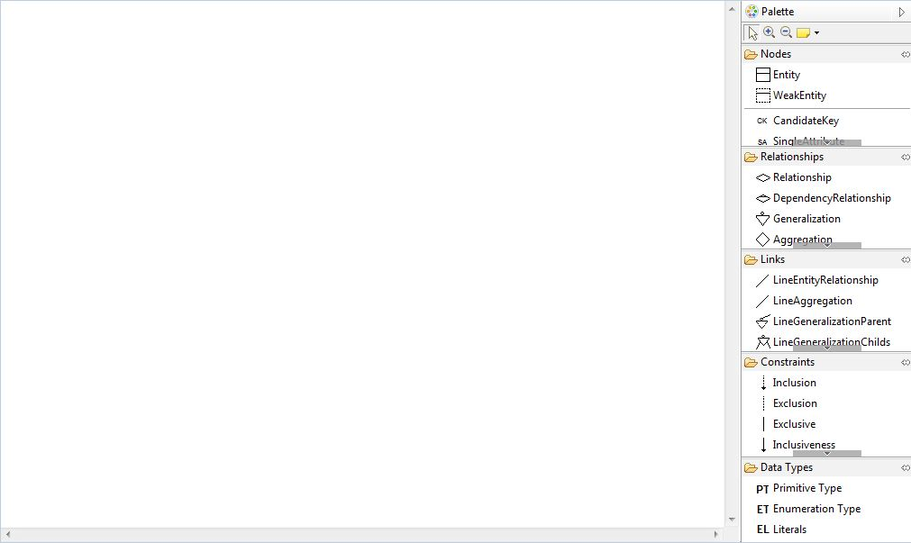

Figura 4.3.4: Paleta de herramientas
Por último, y quizás lo más complicado de realizar a lo largo de esta fase, no porque sea difícil de realizar si no por los errores tan raros que nos han ido apareciendo, ha sido enlazar el modelo de dominio, el modelo de definición gráfica y el modelo de definición de herramientas. Para ello se ha creado un archivo llamado EERmodel.gmfmap. En este archivo también con una estructura en forma de árbol, se realiza una especie de mapeo entre un elemento del dominio, la figura correspondiente en el modelo de definición gráfica, y su botón en la paleta. Como se puede ver en la figura 4.3.5, hay una división entre nodos y enlaces. A grandes rasgos se podría decir que los enlaces representan todas las líneas que puede haber en un diagrama EER, mientras que los nodos representaría el resto de elementos visuales. Además, como se puede observar al final de la figura, el último elemento es un contenedor donde podemos poner las restricciones que queramos. Todas ellas tienen un nombre, id, descripción, un elemento sobre el que se realizan, y la restricción. Además de que se pueden realizar en varios lenguajes como OCL o Java, aunque en nuestro caso se ha realizado en OCL. Todas las restricciones que tenemos implementadas se pueden ver en la figura 4.3.6. Las restricciones que tenemos son:
- Una restricción que controla que el nombre del proyecto no sea nulo en base al tamaño del nombre, considerando un nombre de tamaño 0 como un nombre nulo.
- Una restricción que controla que el nombre de los nodos no sea nulo.
- Una restricción que controla que el nombre de los nodos no se repita en el proyecto.
- Una restricción que controla que el nombre de los atributos no sea nulo.
- Una restricción que controla que el nombre de los atributos no se repita en el proyecto.
- Una restricción que controla que la entidad “fuente” de la agregación no sea nula.
- Una restricción que controla que la clave principal no sea nula.
- Una restricción que controla que las claves candidatas tengan atributos.
- Una restricción que controla que los atributos compuestos tengan atributos.
- Una restricción que controla que las relaciones de dependencia tengan al menos una entidad débil.
- Una restricción que controla que el nombre del dominio no sea nulo.
- Una restricción que controla que el nombre de los literales de los dominios enumerados no sean nulos.
- Una restricción que controla que todo atributo tenga un dominio, es decir, que el campo dominio de todo atributo no sea nulo.
- Una restricción que controla que en las cardinalidades, el límite superior sea mayor o igual que el límite inferior.
- Una restricción que controla que no se puedan repetir el nombre de dos claves candidatas en un mismo proyecto.

Algunos de los problemas mencionados anteriormente han sido fallos tan raros como crear un enlace antes que otro y que uno de ellos no se visualice durante las pruebas y si se cambiaban de orden pasaba al revés, se visualizaba el que antes no lo hacía y el que antes lo hacía ahora no, etc. Este tipo de fallos los considero raros, porque los hemos intentado buscar explicación pero no la hemos encontrado.

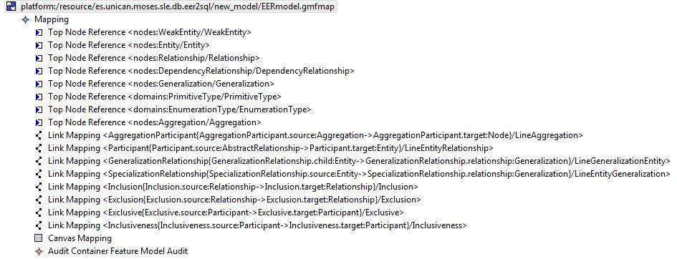

Figura 4.3.5: EERmodel.gmfmap

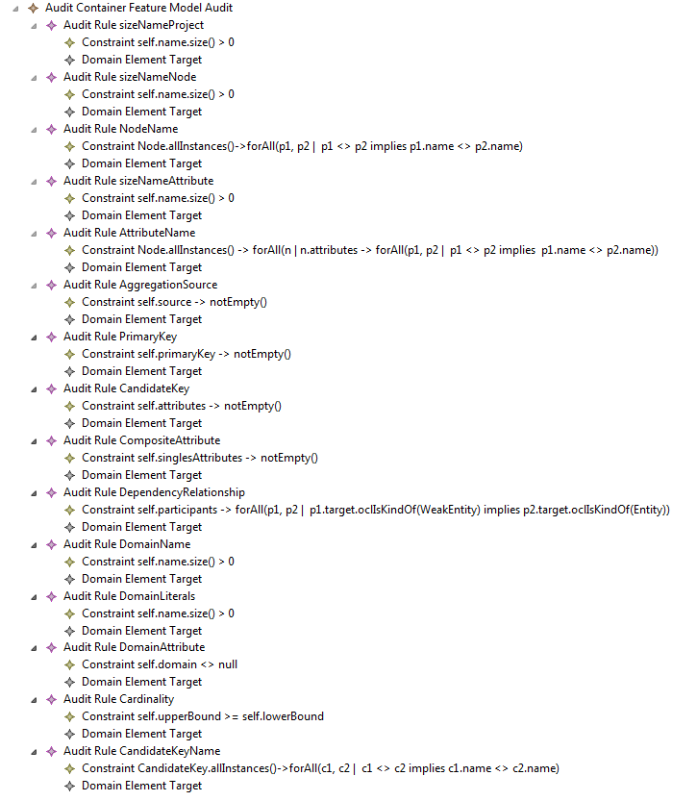
Figura 4.3.6: Restricciones OCL
Una vez realizado todo esto, disponemos ya de un editor gráfico para la creación de diagramas entidad-relación. Pero aun así no estaba completo ya que no teníamos manera de poder agregar atributos a relaciones ni a relaciones de dependencia. La solución fue crear una interfaz gráfica la cual se ejecutaría con un doble click en la relación que el usuario quiera y le daría al usuario la oportunidad de crear, modificar y eliminar atributos, tanto simples como compuestos, en cada relación. Para ello se creó un nuevo proyecto llamado es.unican.moses.sle.db.eer2sql.diagram.custom, en el cual hemos creado dos paquetes, uno para realizar todos los comandos necesarios para poder acceder al modelo desde código Java, y otro para los listeners y las interfaces gráficas. Dichas interfaces gráficas son dos, la primera sería una interfaz de los atributos de una relación o relación de dependencia, o lo que es lo mismo si miramos el modelo de nuevo, de una abstract relationship. La segunda es prácticamente igual que la primera pero esta lo que tiene son los atributos de un atributo compuesto ya que si el usuario pincha en un atributo compuesto con doble click, se le aparecerá esta otra interfaz para que pueda crear los atributos que necesite. Estas interfaces gráficas se han realizado en lenguaje Java y con ayuda de un plugin de Eclipse llamado Jigloo el cual te facilita la creación de GUI’s de una forma visual y te va generando el código automáticamente. Por lo que como base, utilicé este plugin para colocar los componentes de la interfaz y luego modifiqué el código para añadir los manejadores de acciones. En la figura 4.3.6 se puede observar una captura de la interfaz creada.

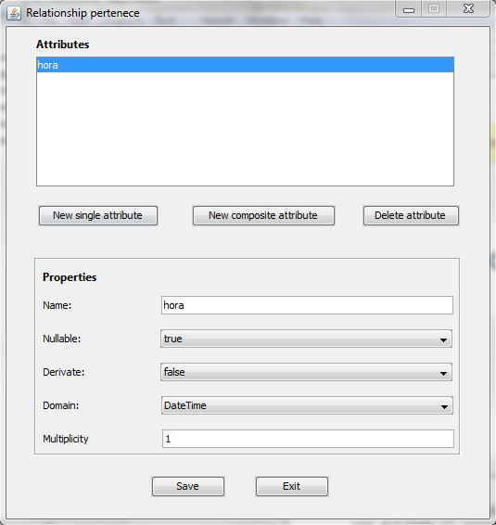

Figura 4.3.6: Interfaz gráfica para la creación de atributos en las relaciones

  - Ejemplo práctico

Durante la descripción de cada una de las partes de la herramienta, vamos a ir mostrando paso a paso un ejemplo práctico para demostrar el correcto funcionamiento de la herramienta.

CON LA HERRAMIENTA JUNTADA

- Modelo relacional independiente de la Plataforma

En esta parte se tratará de explicar el metamodelo creado para la obtención del modelo relacional de bases de datos. Modelo a partir del cual se obtendrá el código correspondiente.

  - Introducción

El modelo relacional se requiere como paso previo a la generación del código a partir del modelo entidad-relación. Este paso previo se ha llevado a cabo por dos motivos, el primero para intentar hacer el paso al código lo más fácil posible dividiendo el proceso en partes, y el segundo para darle la opción al usuario de que vea si quiere como sería el modelo relacional correspondiente al modelo entidad-relación que ha creado.

Para la realización de este metamodelo, hemos utilizado la misma herramienta que para el metamodelo EER. La diferencia es que sólo hemos realizado el metamodelo ya que no hacía falta crear el editor gráfico.

  - Metamodelo

Al igual se hizo para crear el metamodelo del modelo entidad-relación, para la creación de este metamodelo, se empezó por obtener todos los requisitos, los cuales se pueden observar en el Anexo II. Tales requisitos, han sido obtenidos en base al contenido de los libros utilizados como referencia por mi parte [14] [15].

Con todos los requisitos, utilicé la herramienta EMF utilizada anteriormente para crear el metamodelo. Para ello utilicé la “técnica” anterior de ir creando el metamodelo a base de ir creando diagramas sencillos para tener una mejor organización y visión detallada de cada uno de los elementos. Tanto los diagramas como el metamodelo están integrados en un proyecto nuevo llamado es.unican.moses.sle.db.relacional. Esta vez sólo necesité de cinco diagramas.

Para comenzar a describir el metamodelo relacional, empezaré con el elemento que considero base, que es el esquema. Este elemento representará la base de datos de manera relacional. Este tiene un atributo que es el nombre, que corresponderá con el que se le ha dado al elemento project en el metamodelo entidad-relación. El esquema a su vez está compuesto por tablas, restricciones (durante todo el proyecto cuando escriba restricciones, me referiré a restricciones adicionales o restricciones no estructurales que se han de implementar mediante triggers o disparadores , ya que el resto de restricciones no se pueden generar tan fácilmente de manera genérica y lo que se busca con este proyecto es generar la mayor parte de código para todos los diagramas entidad-relación posibles), y dominios, los cuales son prácticamente iguales que en el metamodelo entidad-relación. Este diagrama se puede contemplar en la figura IV.1.

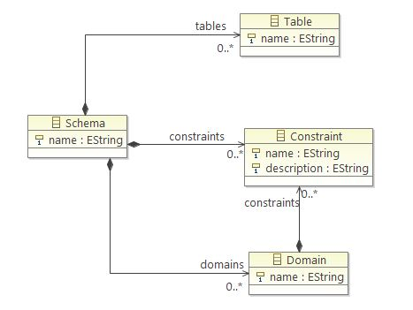
Figura 5.2.1: Diagrama Schema.ecorediag

El siguiente elemento del cual voy a hablar es de la tabla. La tabla tiene un nombre, el cual será el nombre que le hemos dado a la entidad (débil o fuerte). Además, una tabla no solo se genera a partir de una entidad sino también a partir de una relación si esta es N:M, por lo que el nombre también puede ser el nombre de una relación. También la tabla está compuesta de atributos (representan a las columnas). Como mínimo uno, la clave principal. Otro elemento del que consta la tabla es la clave candidata, que proporciona unicidad, la clave principal y la clave “ajena” o foreign key. Como se puede observar en la figura 5.2.2, tanto la clave candidata como la clave principal son del tipo CandidateKey (por la unicidad comentada anteriormente). Ambas, son obligatorias para establecer la clave principal de la tabla. Además tenemos que la clave “ajena” hereda de la CandidateKey, y una tabla puede o no tenerla. Esta clave, si existe, referencia a otra tabla. En cuanto a los atributos a los cuales referencian las claves candidatas y las claves “ajenas”, tienen un nombre, un tipo para indicar si es derivado o no, un atributo llamado nullable para indicar si el atributo puede tomar valores nulos o no, y un atributo llamado multiplicity para indicar si el atributo es multivaluado o no y poder saber si se debe generar otra tabla para este atributo.

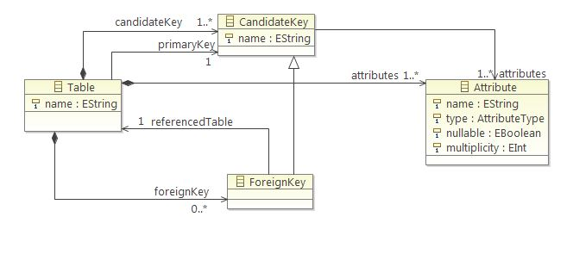
Figura 5.2.2: Diagrama Table.ecorediag

Otro elemento es el dominio, el cual tiene como único atributo un nombre y como clases que heredan de él, el tipo primitivo para representar datos como vchar o numeric, y la clase que representa los tipos enumerados la cual tiene literales para representar los posibles valores de este tipo de dato. Además en este diagrama, representado en la figura 5.2.3, se puede observar que los atributos o las columnas de las tablas se referencian a un dominio.

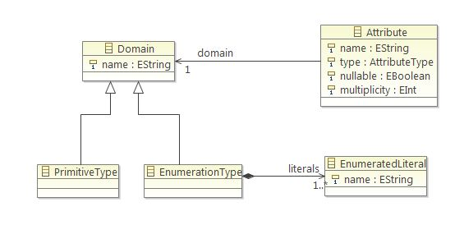
Figura 5.2.3: Diagrama Domain.ecorediag

En la figura 5.2.4, se muestran las restricciones. Estas tienen un nombre que será generado como combinación del nombre de la relación o de la tabla que controla el trigger, dependiendo del tipo de trigger, ya que puede ser un trigger que controla los atributos multivaluados o un trigger que controla que el número de filas de una tabla no supere un cierto límite, y de la tabla correspondiente y una descripción la cual será el código sql del trigger. Esto que acabamos de explicar se podrá ver mucho mejor siguiendo el ejemplo práctico y viendo que nombres reciben en el código. Lo hemos hecho así porque sería una pérdida de tiempo esperar otro paso en la generación del código para generarlo, y porque además sólo tenemos previsto realizarlo para código SQL (si se quisiese para otro gestor bastaría con tratarlo de diferente manera en el paso al código) por lo que la descripción de la restricción tendrá el código de los triggers que luego se plasmarán tal cual en el archivo final.

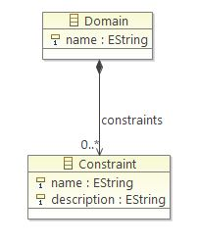
Figura 5.2.4: Diagrama Constraint.ecorediag

La figura 5.2.5 simplemente nos muestra el tipo de dato creado para el atributo de las columnas type. Como ya anuncié, este puede ser derivado o simple.

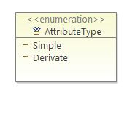
Figura 5.2.5: Diagrama Types.ecorediag

Por último, tenemos la figura 5.2.6, la cual nos muestra el metamodelo relacional con todos sus elementos. Como vemos está recogido de una manera “semigráfica” con una estructura en forma de árbol. El archivo se llama Relational.ecore.

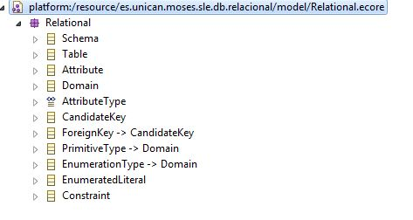

Figura 5.2.6: Modelo Relational.ecore

Como se ha podido comprobar durante la explicación de este metamodelo, hay muchas similitudes con el metamodelo entidad-relación.

  - Ejemplo práctico

Al final

- Transformación Entidad-Relación Extendido a Relacional

En este capítulo se explicará cómo se ha llevado a cabo la transformación del modelo entidad-relación extendido al modelo relacional.

  - Introducción

Para la transformación de un modelo a otro había varias posibilidades, pero optamos por utilizar Epsilon, que es una familia de lenguajes de tareas específicas consistentes e interoperables de programación que se puede utilizar para interactuar con los modelos EMF. Más concretamente, para la transformación se utiliza ETL (Epsilon Transformation Language). ETL ofrece todas las características estándar de un lenguaje de transformación y además proporciona una mayor flexibilidad, ya que puede transformar la entrada de muchos modelos en la salida de otros muchos, puede hacer consultas, navegar y modificar tanto los modelos de origen como los de destino.

Para poder transformar los elementos del modelo entidad-relación extendido en los elementos correspondientes del modelo relacional se utilizan una serie de reglas y operaciones que explicaremos a continuación. Claro está y más adelante se podrá comprobar que no basta con convertir una entidad en una tabla, y un atributo en un campo, etc., sino que hay que comprobar una serie de parámetros y atributos que nos llevarán a tener elementos del modelo de destino distintos.

  - Reglas y operaciones

ETL se basa en precondiciones, postcondiciones, reglas y operaciones. En nuestro caso hemos utilizado una precondición, una postcondición, siete reglas y dieciocho operaciones. El archivo donde se encuentra todo esto se llama eer2relacional.etl y se encuentra en un proyecto nuevo llamado es.unican.moses.transformations.db.eer2relational. El código correspondiente a esta transformación se puede ver en el Anexo V.

Para comentar el código creado, voy a ir describiendo brevemente cada una de las reglas y operaciones definidas. Empezando con la precondición, sólo hay que decir que como en todo lenguaje de programación (en los que existen precondiciones y postcondiciones), la precondición se ejecuta lo primero, y en este caso ha sido utilizada para mostrar por pantalla un mensaje con intención de indicar al usuario que el proceso de transformación ha sido inicializado. Del mismo modo, la postcondición se ejecuta al final y muestra otro mensaje indicando que el proceso de transformación ha finalizado.

Ahora es el turno de las reglas. Lo que hacen las reglas es en resumen transformar todos los objetos del tipo que nosotros le indiquemos en objetos de otro tipo concreto. Por ejemplo, la primera regla, lo que hace es transformar el proyecto del modelo entidad-relación en un esquema del modelo relacional. Esta utiliza el nombre que le dimos al proyecto para asignárselo al esquema, y añade al esquema las tablas correspondientes a cada una de las entidades del proyecto. A continuación añade los dominios, e invoca operaciones para transformar las relaciones, las generalizaciones, las agregaciones y los atributos multivaluados. La invocación de cada operación se realiza en este orden para que no se produzcan errores a la hora de ir creando las tablas y que no se creen por ejemplo, las agregaciones antes que las tablas o errores similares. Nos podemos preguntar por qué estas transformaciones se hacen con operaciones y no con reglas. La respuesta es que las operaciones se ejecutan en el orden que le hemos asignado, y sin embargo, las reglas, siguen el orden de creación en el modelo entidad-relación, lo que conlleva a errores.

Las dos reglas siguientes, son prácticamente iguales. Transforman las entidades fuertes y las entidades débiles en tablas. Se separan en dos reglas porque en el modelo entidad-relación, existen los dos tipos de objetos. En este caso el nombre de la entidad en el modelo eer es el mismo que el nombre de la tabla en el modelo relacional, las claves candidatas también, al igual que la referencia de la clave principal. Sin embargo, para los atributos, se invoca a dos operaciones, una para los atributos simples y otra para los atributos compuestos.

A continuación tenemos la regla de las claves candidatas. En ella lo que se hace básicamente es utilizar como nombre en el modelo relacional el nombre de la clave en el modelo entidad-relación y para los atributos utilizan referencias en ambos modelos.

Por último, nos quedan tres reglas que son las responsables de transformar todo lo concerniente a los dominios. Como prácticamente utilicé los mismos elementos para modelar los dominios en ambos modelos, lo único que hacen estas reglas es poner el valor del nombre utilizado en un modelo para asignar el nombre del mismo elemento en el otro modelo. Estas reglas son las que transforman los tipos primitivos en tipos primitivos, los tipos enumerados en tipos enumerados y los literales en literales del modelo EER al modelo relacional.

A continuación se describen las operaciones. Las tres primeras operaciones, guardan relación con los atributos. La primera, compositeAttributesOp lo que hace es recibir todos los atributos compuestos y para cada uno de ellos invoca a una operación llamada singleAttributesOp, si están compuestos por atributos simples y compositeAttributesOp si están compuestos por atributos compuestos. A ambas se las pasan todos los atributos simples o compuestos que tengan cada uno. La segunda operación, singleAttributeOp, recibe una lista de atributos simples, y se los pasa uno a uno al método createSingleAttributeOp,. Este tercer método devuelve un atributo del modelo relacional y lo añade a la lista de atributos de la tabla correspondiente. Para ello transforma cada atributo simple del modelo entidad-relación en un atributo simple del modelo relacional, poniendo el mismo nombre, pasando la misma referencia de dominio, estableciendo el mismo valor booleano que indica si permite o no valores nulos y comprobando si es derivado o no.

Seguidamente se encuentran dos operaciones que se encargan de la transformación correspondiente de los atributos multivaluados. La primera operación se llama transformMultivaluedAttributesOp. Lo que hace es recibir el esquema completo, con todas las tablas (de ahí el orden comentado anteriormente cuando hablábamos de las reglas), y una a una busca si alguno de sus atributos tiene una multiplicidad superior a uno o inferior a 0, lo que indicaría infinito. Si encuentra un atributo que cumpla estas condiciones lo que hace es pasárselo a la operación multivaluedAttributeOp, para que realice la transformación correspondiente. La operación transformMultivaluedAttributesOp, recibe cada nueva tabla, la agrega al esquema e invoca a una operación que creará un disparador para que se cumplan los límites de filas (cardinalidad) si es distinto de N. Por último elimina el atributo de la tabla de la que procedía. La operación, multivaluedAttributeOp, lo que hace es recibir un atributo multivaluado y su tabla, y crear una nueva tabla en la que como atributos están la clave principal de la tabla de la que provenía el atributo multivaluado, el cual también funcionará como clave principal en esta nueva tabla, junto con el atributo multivaluado.

Ahora le toca el turno a las operaciones que considero más importantes y a la vez quizás más difíciles por su complejidad a la hora de implementarlas. Las cinco siguientes operaciones son las encargadas de la transformación de las relaciones en las correspondientes tablas. En primer lugar tenemos la operación transformRelationshipsOp, encargada de recibir todas las relaciones del proyecto o del diagrama entidad-relación y comprobar la cardinalidad de cada una de ellas. Según su cardinalidad invoca a una u otra de las operaciones que se encargan de realizar las correspondientes acciones. Para la comprobación de las cardinalidades utiliza la operación, checkCardinalityOp, la cual comprueba si la relación es 1:1, 1:N o N:M, y dependiendo de lo que sea devuelve un 1, un 0 o un -1 respectivamente. También comprueba las relaciones ternarias, y n-arias en general. Siguiendo con este conjunto de operaciones, hay que hablar de relation11Op, que recibe una relación 1:1 y dependiendo de si es 1:1 o 0:1 pone en cualquiera de las dos tablas una clave ajena referenciando a la otra tabla o pone la clave ajena en la tabla que tiene una cardinalidad de 1. Además si la relación tiene atributos, se los añade a la tabla elegida. La siguiente operación es la operación que transforma relaciones 1:N, relation1NOp, la cual hace lo mismo que la anterior pero en vez de seleccionar cualquiera de las tablas implicadas selecciona la tabla con mayor cardinalidad (esta cardinalidad es mayor que 1). Por último queda la operación que se ocupa de las relaciones N:M, relationNNOp, la cual crea una tabla nueva en la que añade las claves principales de cada una de las tablas implicadas y añade los atributos de la relación si los hay. Por último,,invoca el método que crea los disparadores para controlar el número máximo de filas si las cardinalidades no son infinito.

A continuación nos encontramos con la operación transformDependencyRelationshipOp, que se encarga de transformar las relaciones de dependencia, es decir, las relaciones entre entidades fuertes y débiles. Como todas las relaciones de dependencia son 1:N, , lo que hace es coger cada una de las relaciones de dependencia y seleccionar la tabla correspondiente a la entidad débil y establece como clave principal la clave principal de la entidad fuerte más los atributos marcados en la entidad débil como clave. Además añade el resto de atributos de la relación de dependencia si los hubiera.

Después aparece la operación findTableOp. , Esta sirve para encontrar tablas en el esquema a través de su nombre. Lo único que hace es recorrer la lista de tablas del esquema y comparar con el nombre que se le pasa a la operación, y retorna la primera coincidencia ya que hay una restricción OCL que no permite a dos nodos tener el mismo nombre dentro de un proyecto.

La siguiente operación es generalizationOp, la cual se encarga de hacer la transformación de las generalizaciones. Del mismo modo actúa la operación, aggregationsOp, que se encarga de hacer la correspondiente transformación de todas las agregaciones del proyecto. Aunque en este caso las agregaciones hay que dividirlas en agregaciones 1:1, 1:N o N:M para saber en qué tabla referenciar a la otra tabla. Añadir que no hemos implementado la posibilidad de hacer restricciones de orden en las agregaciones.

Las últimas cuatro operaciones son parecidas, y son las encargadas de crear los disparadores. La primera los crea para tablas provenientes de atributos multivaluados, la segunda para las tablas creadas de las relaciones en que la cardinalidad N es un número finito, la tercera crea triggers para mantener la restricción de exclusividad en las generalizaciones y la cuarta para mantener la restricción de totalidad también en las generalizaciones. Todas las operaciones lo que hacen son recibir una serie de parámetros necesarios para después poder crear una disparador lo más genérico posible. Este disparador se almacena como la descripción de una constraint.

Por último añadir que todas las reglas y operaciones muestran mensajes como que una entidad está siendo procesada, o que un atributo ha sido añadido a una tabla, etc., para que el usuario sepa en cada momento que se está haciendo y se sienta más informado y seguro.

  - Implementación

En este apartado comentaré como hemos conseguido hacer funcionar la parte de la transformación modelo a modelo. Lo primero que se hizo fue crear un nuevo proyecto llamado es.unican.moses.transformations.db.eer2relational, para, al igual que hemos estado haciendo desde el principio, modular el proyecto y hacerlo más comprensible y ordenado.

En este proyecto encontraremos principalmente el archivo etl llamado eer2relational.etl, y el lanzador utilizado para la ejecución del archivo de transformación anterior, llamado launchEer2Relational.xml. Este último, es un archivo xml en el cual definimos un proyecto que contiene un target con la referencia a los dos modelos emf, cada uno de ellos con sus correspondientes opciones. Este proyecto también tiene otro target para añadir el archivo etl que será el que realice la correspondiente transformación.

Para ejecutarlo, utilizamos este archivo xml como un script ANT build.

<<¿poner el fichero en otro anexo?, esto lo añado de momento para saber cómo lo había hecho, luego cuando creemos el plugin habrá que poner que se realiza automáticamente desde el botón creado en la interfaz gráfica… supongo>>

<?xml version="1.0"?>

<project default="main">

<target name="loadModels">
<epsilon.loadModel name="EER" type="EMF">
<parameter name="modelFile" file="./default.xmi"/>
<parameter name="metamodelFile" value="C:/Users/Adrián/Documents/Universidad/5º/PFC/workspace/es.unican.moses.sle.db.eer2sql/model/EERmodel.ecore"/>
<parameter name="isMetamodelFileBased" value="true"/>
<parameter name="readOnLoad" value="true"/>
<parameter name="storeOnDisposal" value="false"/>
</epsilon.loadModel>

<epsilon.loadModel name="Relational" type="EMF">
<parameter name="modelFile" file="pruebaSalida.model"/>
<parameter name="metamodelFile" value="C:/Users/Adrián/Documents/Universidad/5º/PFC/workspace/es.unican.moses.sle.db.relacional/model/Relational.ecore"/>
<parameter name="isMetamodelFileBased" value="true"/>
<parameter name="readOnLoad" value="false"/>
<parameter name="storeOnDisposal" value="true"/>
</epsilon.loadModel>
</target>

<target name="main" depends="loadModels">
<epsilon.etl src="${basedir}/eer2relational.etl">
<model ref="EER"/>
<model ref="Relational"/>
</epsilon.etl>
</target>
</project>

  - Ejemplo práctico

- Generación de código SQL desde modelos relacionales

En este capítulo se explica cómo se ha generado el código SQL a partir de modelos relacionales.

  - Introducción

Continuando con la línea de productos MDA, se ha utilizado EGL (Epsilon Generation Language) para llevar a cabo la traducción del modelo lógico al físico.. EGL es un lenguaje basado en la transformación modelo a texto construido sobre Epsilon y que reutiliza EOL. Es sencillo y muy parecido a otros tipos de lenguajes como JSP. Permite generar texto (en nuestro caso un script SQL) utilizando un lenguaje de programación de una manera sencilla.

Para llevar a cabo la generación del código SQL, hemos escrito un programa en EGL quepara generar el código utilizando el modelo relacional. Este proceso se explicará a continuación.

  - Fichero de generación de código

Un script de SQL, si está organizado, se ha de escribir del siguiente modo. Primero la instrucción de creación de BD, a continuación la creación de los tipos de datos definidos por el usuario, después las tablas sin restricciones de clave ajena, las instrucciones de alteración con las correspondientes claves ajenas y por último los triggers..

Con EGL vamos generando el código en relación con esas partes. La primera parte es la que podemos ver en la figura 7.2.1. En ella lo primero que se hace es escribir el código que comprueba si existe la base de datos que queremos crear y si es así la borra. Después está la parte en la que se crea la base de datos con el nombre que teníamos en el Schema.

[%
var database : Relational!Schema = Schema.allInstances().first();
'Creating script sql for the database '.concat(database.name).println();
%]
-- ****************************************
-- Drop Database
-- ****************************************
PRINT '';
PRINT '*** Dropping Database';
GO

USE [master];
GO

IF EXISTS (SELECT [name] FROM [master].[sys].[databases] WHERE [name] = N'[%=database.name%]')
DROP DATABASE [[%=database.name%]];

-- If the database has any other open connections close the network connection.
IF @@ERROR = 3702
RAISERROR('[[%=database.name%]] database cannot be dropped because there are still other open connections', 127, 127) WITH NOWAIT, LOG;
GO

-- ****************************************
-- Create Database
-- ****************************************
PRINT '';
PRINT '*** Creating Database';
GO

CREATE DATABASE [[%=database.name%]];
GO

ALTER DATABASE [[%=database.name%]]
SET RECOVERY SIMPLE,
ANSI_NULLS ON,
ANSI_PADDING ON,
ANSI_WARNINGS ON,
ARITHABORT ON,
CONCAT_NULL_YIELDS_NULL ON,
QUOTED_IDENTIFIER ON,
NUMERIC_ROUNDABORT OFF,
PAGE_VERIFY CHECKSUM,
ALLOW_SNAPSHOT_ISOLATION OFF;
GO

USE [[%=database.name%]];
GO

Figura 7.2.1. Creación de la Base de datos.

A continuación vemos la creación de los tipos de datos. En este caso sólo se van a generar los tipos enumerados, ya que generalizar la creación de tipos concretos de datos depende de las capacidades del gestor, del tipo, etc., y deberá ser el usuario el que genere los otros tipos de datos que él desee. Esto se puede ver en la figura 7.2.2. En esta figura podemos apreciar cómo para cada tipo enumerado de datos, se crea una regla que es una lista de elementos, y cuyos elementos son los literales que tiene el tipo de dato en el modelo relacional, y posteriormente se genera un tipo de dato con el mismo nombre que el de la regla y que el nombre que tenía el tipo de dato en el modelo relacional, que tiene como base un char con el tamaño de la longitud de la palabra más larga de la lista de elementos.

-- ****************************************
-- Create DataTypes
-- ****************************************

PRINT '';
PRINT '*** Creating Data types';
GO

[%
for(type in database.domains){
if(type.isTypeOf(Relational!EnumerationType)){
%]
CREATE RULE [%=type.name%]
AS
[%
var li : String;
var count : Integer = 0;
var length : Integer = 0;
for(literals in type.literals){
if(count <> 0){
li = li.concat(", ").concat("'").
concat(literals.name).concat("'");
}else{
li = li.concat("'").
concat(literals.name).concat("'");
}
count = count + 1;
if(length < literals.name.toCharSequence().size()){
length = literals.name.toCharSequence().size();
}
}
%]
@list IN ([%=li%]);
GO

CREATE TYPE [%=type.name%]
FROM CHAR([%=length%]) NOT NULL;
GO

[%
}
}
%]

Figura 7.2.2. Creación de los tipos de datos.

En la figura 7.2.3, vemos la parte del script correspondiente a la creación de las tablas. Lo que hacemos es que para cada tabla del modelo relacional, se escriba una nueva creación de tabla, cuyo nombre es el nombre que tiene en el modelo. Después lo que hacemos es que para cada atributo de dicha tabla se escriba con las propiedades correspondientes en el script. Y por último escribimos las restricciones de unicidad y la clave principal o primaria.

-- ******************************************************
-- Create tables
-- ******************************************************
PRINT '';
PRINT '*** Creating Tables';
GO
[%
for(table in database.tables){
'Creating table '.concat(table.name).println();
%]
CREATE TABLE [%=table.name%](
[%
var nullable : String;
for(column in table.attributes){
if(column.nullable = true){
nullable = 'NULL';
}else{
nullable = 'NOT NULL';
}
%]
[%=column.name%] [%=column.domain.name%] [%=nullable%],
[%
}
%]
[%
for(n in table.candidateKey){
var count : Integer = 0;
var attributes : String = '';
for(i in n.attributes){
if(count = 0){
attributes = attributes.concat(i.name);
}else{
attributes = attributes.concat(',').concat(i.name);
}
count = count + 1;
}
%]
CONSTRAINT [%=n.name%] UNIQUE ([%=attributes%]),
[%
}

var attributes : String = '';
var count : Integer = 0;
for(n in table.primaryKey.attributes){
if(count = 0){
attributes = attributes.concat(n.name);
}else{
attributes = attributes.concat(',').concat(n.name);
}
count = count + 1;
}
%]
CONSTRAINT pk_[%=table.name%]_id PRIMARY KEY([%=attributes%])
)
GO

[%
}
%]

Figura 7.2.3. Creación de las tablas.

Posteriormente, tenemos la alteración de las tablas donde lo que hacemos es recorrer de nuevo todas las tablas y para cada una de ellas se recogen las claves que referencian a otras tablas y se escriben como un nuevo alter table. Esto lo podemos comprobar en la figura 7.2.4.

-- ******************************************************
-- Alter tables
-- ******************************************************
PRINT '';
PRINT '*** Adding references';
GO
[%
for(table in database.tables){
if(not table.foreignKey.isEmpty()){
for(n in table.foreignKey){
'Adding references in'.concat(table.name).println();
%]
ALTER TABLE [%=table.name%]
[%
var attributes : String = '';
var count : Integer = 0;
for(i in n.attributes){
if(count = 0){
attributes = attributes.concat(i.name);
}else{
attributes = attributes.concat(',')
.concat(i.name);
}
count = count + 1;
}
count = 0;
var attributes2 : String = '';
for(i in n.referencedTable.primaryKey.attributes){
if(count = 0){
attributes2 = attributes2.concat(i.name);
}else{
attributes2 = attributes2.concat(',')
.concat(i.name);
}
count = count + 1;
}
%]
ADD CONSTRAINT [%=n.name%] FOREIGN KEY([%=attributes%])REFERENCES [%=n.referencedTable.name%]([%=attributes2%])
GO

[%
}
}
}
%]

Figura 7.2.4. Alteración de las tablas.

En la figura 7.2.5, tenemos la creación de los triggers. Cómo ya lo teníamos muy preparado en la parte del modelo relacional, con vistas a un código SQL, lo que hacemos ahora es sencillo. Cogemos cada uno de los triggers que tenemos y escribimos lo que habíamos puesto como descripción, que en verdad era el código del trigger.

-- ******************************************************
-- Triggers
-- ******************************************************
PRINT '';
PRINT '*** Creating Triggers';
GO

[%
for(c in database.constraints){
'Creating trigger '.concat(c.name).println();
%]
[%=c.description%]
[%
}
%]

USE [master];
GO

Figura 7.2.5. Creación de triggers.

  - Implementación

En este apartado, comentaré como hemos hecho para conseguir generar el código SQL a partir del modelo relacional.

En primer lugar y continuando con el proceso de transformación anterior del modelo EER al modelo relacional, hemos metido el archivo .egl, comentado en el punto anterior, en el mismo proyecto, el proyecto llamado es.unican.moses.transformations.db.eer2relational.

El siguiente paso ha sido crear un lanzador, al igual que antes, que es un archivo xml que funciona como script de ejecución ANT build. Este archivo llamado launchRelational2Sql.xml, contiene un script que indica de que tipo es el archivo de entrada (el del modelo relacional), el archivo de salida (el SQL) y el archivo que se va a utilizar para la transformación. Además indica dónde se encuentra cada uno de ellos, etc. El fichero se ve en la figura 7.3.1.

<?xml version="1.0"?>
<project default="main">
<target name="transformation">

<epsilon.loadModel name="Relational" type="EMF">
<parameter name="modelFile" file="./pruebaSalida.model"/>
<parameter name="metamodelFile" value="C:/Users/Adrián/Documents/Universidad/5º/PFC/workspace/es.unican.moses.sle.db.relacional/model/Relational.ecore"/>
<parameter name="isMetamodelFileBased" value="true"/>
<parameter name="readOnLoad" value="true"/>
<parameter name="storeOnDisposal" value="false"/>
</epsilon.loadModel>
</target>

<target name="main" depends="transformation">
<epsilon.egl src="relational2sql.egl" target="${basedir}/out.txt">
<model ref="Relational"/>
</epsilon.egl>
</target>

</project>

Figura 7.3.1. launchRelational2Sql.
  - Ejemplo práctico

- Despliegue y aceptación

<<Breve descripción del proceso de empaquetado de la aplicación, creación de su instalador, manuales, páginas web y pruebas de aceptación realizadas>>

- Conclusiones y trabajos futuros

En este capítulo analizaremos el trabajo realizado mediante la exposición de las conclusiones obtenidas, así como una discusión de las bondades y limitaciones del mismo, y propondremos una serie de trabajos futuros.

  - Sumario

En esta memoria de Proyecto Fin de Carrera se ha presentado Cupito, una herramienta para transformar los diagramas entidad-relación extendidos a código SQL Server 2008 R2. Esta herramienta ofrece un servicio prácticamente completo por lo cual el usuario apenas tiene que modificar el código SQL generado. Solamente lo tendrá que hacer para casos poco comunes ya que la herramienta recoge un muy alto porcentaje de funcionalidad. Esta herramienta proporciona:

- Un editor gráfico, sencillo y amigable para el usuario, para que este pueda construir gráficamente modelos entidad-relación extendidos.

- Una serie de opciones dentro del editor, para que el usuario pueda describir conceptualmente con gran nivel de detalle.
- Un diagrama en forma de árbol con el modelo relacional correspondiente al diagrama entidad-relación extendido que el usuario ha creado, como paso intermedio de la generación del código.

- Un fichero sql con el script correspondiente a la base de datos que el usuario ha creado en el modelo entidad-relación extendido.

- Un botón para realizar la transformación de un solo paso del diagrama EER al código SQL.

El Capítulo 1 de este documento presentó el problema que queremos resolver, los objetivos marcados para el desarrollo del proyecto y una visión general de la estructuración del proyecto. El Capítulo 2 explicó todos los conceptos teóricos, tecnológicos, herramientas y procesos necesarios para entender y abordar este Proyecto Fin de Carrera. Herramientas importantes tales como Ecore o GMF, muy usadas para el desarrollo de esta herramienta. El Capítulo 3 recogió la información detallada de todos los objetivos del proyecto, así como el método de trabajo que se ha seguido para la realización del mismo. El Capítulo 4 explicó de manera detallada la parte correspondiente a los modelos entidad-relación extendidos. El Capítulo 5 explicó cómo se creó el metamodelo del modelo relacional para que sea utilizado como paso intermedio y además se le pueda dar la opción al usuario de ver como es el correspondiente modelo relacional de su diagrama EER. El Capítulo 6 nos enseñó cómo se ha llevado a cabo la transformación del modelo entidad-relación al modelo relacional. Del mismo modo, en el Capítulo 7 se mostró cómo se produce la generación del código SQL a partir del modelo relacional obtenido en el paso anterior. Por último, en el Capítulo 8 se explicó como se ha llevado a cabo todo el proceso de despliegue y aceptación de la herramienta como plugin para la plataforma de desarrollo que hemos estado utilizando durante todo el proceso, llamada Eclipse.

Cupito ofrece, a diferencia de otras muchas herramientas de este estilo, la posibilidad de obtener el código SQL a partir de un modelo entidad-relación extendido con sólo pulsar un botón. Además también le ofrece al usuario la visualización del paso intermedio que es la transformación de un modelo EER a un modelo relacional.
Cupito es Open Source y se distribuye como plugin de Eclipse, siendo totalmente funcional para todas las plataformas para las que se pueda usar la plataforma de desarrollo Eclipse. Cupito es muy simple e intuitiva y no es demasiado pesado en cuando al tamaño del código o del plugin.

Habiendo resumido en gran medida el proyecto, vamos a pasar a mostrar las conclusiones que hemos sacado en la creación de este proyecto.

  - Conclusiones

En este apartado hablaremos de las conclusiones que hemos podido sacar durante la realización de este Proyecto Fin de Carrera. Sin embargo, sólo vamos a comentar aquellas a las que hemos llegado utilizando las distintas herramientas que nos han ayudado en la creación de Cupito. La razón es que estas herramientas son estándares dentro de la comunidad de modelado y de esta manera podemos mostrar sus carencias y virtudes. Además, las herramientas de las que vamos a hablar, Ecore, GMF y Epsilon, son herramientas que nunca antes había utilizado.

Para empezar, hablaré de Ecore. Esta herramienta, una vez que te miras un tutorial o un ejemplo, es intuitiva y fácil de utilizar. Te proporciona todo lo necesario para poder crear tus metamodelos de manera visual y prácticamente sin tocar el código para nada. Quizás, lo malo que tiene es que no hay mucha información sobre ella, y sólo hay un ejemplo o tutorial a seguir.

La siguiente herramienta de la que me gustaría hablar es GMF. Esta herramienta tiene sus cosas buenas, pero también tiene muchas cosas malas. Empezando por las buenas, tengo que decir honestamente que es una herramienta muy útil para la creación de editores gráficos. Nos proporciona todo lo necesario para ello, y si sabes utilizarla te puedes crear unos editores gráficos muy completos, intuitivos, simples, etc., es decir, que si sabes utilizarla puedes hacer virguerías con esta herramienta. Lo malo es si es la primera vez que la utilizas. Quizás con ayuda de tutoriales y/o ejemplos, como con la herramienta anterior podemos conseguir realizar editores gráficos sencillos, pero una vez que te salgas un poco de lo que se muestra en los tutoriales o en los ejemplos, la cosa se complica y se vuelve dura y desquiciante en muchos casos. El problema es que no hay una versión estable de esta herramienta y apenas hay información acerca de su completo funcionamiento y cómo realizar ciertas cosas, por lo que la realización de un editor gráfico con esta herramienta en estas condiciones es del estilo prueba y error y se puede volver un proceso muy desquiciante. En mi caso, me han surgido problemas del tipo, si creo un botón para crear líneas para relacionar entidades con relaciones, antes que otro botón para relacionar cualquier otra cosa, las líneas que deberían salir al pulsar el segundo botón no aparecen, y si lo cambio de orden se produce el mismo efecto pero al revés. O por ejemplo, otra cosa que me pasó es que llegaba a un punto, que si añadía una funcionalidad más, el editor gráfico dejaba de ser estable y los elementos tenían una forma aleatoria. Estos dos de los varios problemas que me han surgido y es por esto que esta herramienta no me ha gustado mucho a pesar de que reconozco que tiene una funcionalidad impresionante y que es muy útil.

Respecto a la última herramienta de la que quiero hablar, Epsilon, decir que era una herramienta desconocida para mí, de la que viendo que las otras herramientas me habían costado más de la cuenta, me sorprendió gratamente, que esta herramienta me resultase muy sencilla tanto para realizar el archivo etl para transformar de modelo a modelo, como para realizar el archivo egl para generar el código a partir de un modelo. Creo que toda la información encontrada me fue muy útil y que la creación de ambos archivos, salvo alguna pequeña cosa, fue muy sencilla. Quizás algo más complicado ha sido después el ejecutar ambos archivos con ANT desde una clase Java.

  - Discusión

En esta sección vamos a discutir acerca de la utilidad de nuestra herramienta, si es realmente necesaria, si ya existen otras iguales, si merece la pena utilizarla, etc.

Existen muchas herramientas CASE que te dejan dibujar el diagrama entidad-relación o diagramas relacionales, pero posiblemente no tantas que te dejen dibujar de manera fácil e intuitiva un diagrama entidad-relación extendido y te lo transforme a código SQL Server 2008 R2, y que además te permita ver el modelo relacional correspondiente. Por ello se llevó a cabo la realización de este Proyecto Fin de Carrera.

Pero, ¿es necesaria esta herramienta? Desde nuestro punto de vista sí. Puede servir tanto para el sector profesional como para el sector educativo. Debido a que faltan algunos detalles por perfeccionar, igual está más orientada a este último sector, pero desde luego que cualquier diseñador de bases de datos, puede dibujar su diagrama eer (esta herramienta permite hacer en torno al 90% de los diseños) y conseguir un correspondiente código SQL Server 2008 R2 sencillo, organizado y lo más importante ejecutable o funcional. Además de que es una herramienta fácil de usar, intuitiva, Open Source, ligera, y que incorpora ciertos aspectos que no poseen otras herramientas del sector como restricciones adicionales y las agregaciones en el modelo conceptual además de usar una notación más cercana a los símbolos eer, ya que las herramientas eer comerciales pintan más al estilo relacional, lo que separa más el conceptual del lógico y del físico. Además esta herramienta incorpora restricciones de cardinalidad en el físico. En cuanto a la orientación para el sector educativo, es una herramienta con la que debido a su sencillez de uso entre otras cosas, se puede utilizar para que el estudiante aprenda a crear diagramas eer, y vea su correspondiente modelo relacional y su correspondiente código SQL. A parte de que es un buen punto de comienzo para otro futuro Proyecto Fin de Carrera que perfeccione esta herramienta y le aumente las utilidades.

Por último decir, para apoyar todo lo anterior, que Cupito ha sido probada con varios diagramas entidad-relación completos, y ha respondido correctamente generando un código válido correspondiente a esos diagramas. Un claro ejemplo es el visto en el caso práctico que hemos estado estudiando durante todo esta memoria.

  - Trabajos futuros

Al igual que pasa en cualquier proyecto de este tipo, nuestro proyecto también es mejorable, y aunque parezca que la lista de mejoras es larga, esta herramienta permite recoger los diseños que se pueden recoger con otras herramientas comerciales Puede ser debido a falta de tiempo, a que sean objetivos secundarios, a que sean complicados o a que todavía no se sabe cómo realizar, pero siempre hay objetivos que no se han llevado a cabo y en nuestro caso es un poco de todo. A continuación ofreceremos una lista de mejoras que podemos incorporar a nuestra herramienta:

- Nuestra herramienta, actualmente, tiene el problema en el editor gráfico, que deja seleccionar como primary key de una entidad cualquier candidate key del modelo eer. Con algo más de tiempo y añadiendo alguna restricción no trivial en el metamodelo, se debería de conseguir que la primary key que se le ponga a una entidad sólo se pueda seleccionar entre las candidates keys de dicha entidad. Del mismo modo pasa con la candidate key, la cual se puede formar de atributos de cualquier entidad mientras que lo correcto es que sólo se puedan formar de atributos de su entidad. Por esta razón debe de ser el usuario el que tenga cuidado.

- Al igual que ocurre en todas las herramientas CASE de este estilo, hay alguna cosa que no se puede generar como en este caso las restricciones de inclusividad, inclusión, exclusividad y exclusión. Estas restricciones, debido a su complejidad o a que no se puede generalizar de manera sencilla la creación de su código correspondiente, no se han podido implementar. Hay que decir que si se pueden dibujar en el editor gráfico todas y cada una de las restricciones mencionadas, pero no se pueden pasar a su código correspondiente por lo que será el usuario el que lo tenga que hacer a mano. Quizás con más tiempo se podrían modificar los metamodelos para darles algunas opciones a estas restricciones que permitan al usuario obtener el código correspondiente.

- Hay otras restricciones que no se controlan en esta herramienta, las restricciones de orden de las agregaciones. Con más tiempo se deberían de poder añadir a la herramienta.

- Una modificación importante está en el editor gráfico. Los elementos tales como relaciones o agregaciones, no se pueden agrandar porque hemos decidido darles un tamaño estándar, sin embargo si se puede agrandar el rectángulo que les rodea y entonces las líneas que unen relaciones con entidades por ejemplo, ya no se ven juntas a las relaciones. Esto, con mucha paciencia y con más información del GMF se debería de poder solucionar.

- Al pie de las líneas en el editor gráfico también se debería modificar dicho editor para que las agregaciones estén pegadas o unidas a la entidad source. Hasta ahora esta entidad se selecciona en una propiedad de la agregación y no se ve ligada a la agregación de manera visual por lo que debe ser el usuario el que lo acerque para dar la impresión de unión entre entidad y agregación. Esto se debería de mejorar.

- En la herramienta, más concretamente en el editor gráfico, actualmente las líneas que unen relaciones y entidades sólo pueden unirse de la relación a la entidad. Una mejora sería que estas líneas pudiesen partir tanto de relación a entidad como de entidad a relación, pero debido a la escasa información que hemos podido encontrar de GMF no lo hemos podido cambiar.

- Otra modificación muy interesante que se podría y debería hacer, debido a que otras herramientas CASE ya la poseen, es poder modular el diagrama en hojas. Por ejemplo si creamos una hoja en la que aparece una entidad llamada “Coche”, en otra hoja con poner la entidad “Coche” lo que hacemos es referenciar a la anterior y no crear otra nueva. Con esto se podría conseguir una mayor modularidad, limpieza y claridad en el diagrama entidad-relación.

- Una funcionalidad que se debería de añadir que no se ha hecho por falta de tiempo, es añadir nuevos lenguajes de programación como resultado. Además del SQL Server 2008 R2, podríamos añadir lenguajes tan importantes como Oracle, Mysql, etc. Además, teniendo añadidos estos nuevos lenguajes, también se podrían añadir más funcionalidades como la de transformar scripts de SQL a Oracle o a Mysql o viceversa. De esta manera también se le daría la opción al usuario de introducir el script de una base de datos que tuviese en un lenguaje que ya no se usa, y poder traducirlo a un script de otro lenguaje.

- Una mejora interesante, sería la de exportar los diagramas a imágenes en diferentes formatos. Debido a que mucha gente necesita los diagramas eer para plasmarlos en informes o en cualquier otro sitio.

- También se podría añadir la opción de recalcular todo el diagrama de forma automática de forma que la herramienta coloque las entidades y las relaciones de manera que se crucen las líneas lo menos posible. Esto no debería de ser muy complicado y es posible viendo otros proyectos parecidos, pero por falta de tiempo no se ha llevado a cabo.

- Otra función que se le podría añadir a la herramienta es la ingeniería inversa con el fín de hacer una herramienta lo más completa posible.

- Otra limitación que tiene la herramienta hasta el momento es que al traducir la generalización al modelo relacional, no deja elegir si en una sola tabla, en tantas como supertipo y subtipos o sólo como subtipos, ya que nosotros lo hemos hecho de la manera más genérica posible.

- Además, como todo proyecto, aunque ha sido probado exhaustivamente, siempre se encontrará algún error que antes desconocíamos. Una mejora sería corregir todos los posibles errores que se produjesen en el futuro.

- Bibliografía

[1] Object Management Group [Online] http://www.omg.org/mda/

[2] Object Management Group (2003); MDA Guide Version 1.0.1. Documento: omg/2003-06-01, Junio de 2003.

[3] Anneke Kleppe. Software Language Engineering: Creating Domain-Speciﬁc Langua-
ges Using Metamodels. Addison-Wesley Professional, 2008.

[4] Atlas Group. KM3: Kernel MetaMetaModel Manual, Versión 0.3, Agosto 2005.

[5] Triskel Team. [Online] http://www.kermeta.org

[6] Object Management Group, Meta Object Facility (MOF) Specification; version 1.4. 2002.
Document. formal/02-04-03.

[7] Dave Steinberg, Eclipse Modeling Framework, 2nd ed., rev. and updated, Addison-Wesley, 2011.

[8] Richard C. Gronback, Eclipse Modeling Project: A Domain-Specific Language Toolkit, Addison-Wesley, 2009.

[9] Bézivin, J. From Object Composition to Model Transformation with the MDA,
Paper presented at the 39th International Conference and Exhibition on Technology of
Object-Oriented Languages and Systems (TOOLS39), Washington DC, USA, (2001).

[10] Object Management Group [Online] http://www.omgwiki.org

[11] Object Constraint Language (OCL) specification. [Online] www.omg.org/OCL/2.3

[12] María Eugenia Cabello Espinosa, Tesis: Una aproximación MDA basada en líneas de productos software para el desarrollo de aplicaciones, UPV.

[13] ATL Project. [Online]. http://www.eclipse.org/m2m/atl/

[14] F. Marschall and P. Braun. Model Transformations for the MDA with BOTL. [Online].
http://www4.informatik.tu-muenchen.de/publ/papers/marschall_braun-mdafa03.pdf

[15] Epsilon. [Online]. http://www.eclipse.org/gmt/epsilon/

[16] A., Kalmar, Z., Karsai, G., Shi, F., Vizhanyo, A. Agrawal. (2003, Noviembre) GReAT User Manual. [Online].
http://www.escherinstitute.org/Plone/tools/suites/mic/great/GReAT%20User%20Manual.pdf

[17] Sun Developer Network: Java Metadata Interface (JMI). [Online]. http://java.sun.com/products/jmi/

[18] D.H. Akehurst, W.G. Howells, and McDonald-Maier K.D. Kent Model Transformation Language. [Online].
http://docs.google.com/viewer?a=v&q=cache:plQHzCr7xUMJ:citeseerx.ist.psu.edu/viewdoc/download%3Fdoi%3D10.1.1.96.6822%26rep%3Drep1%26type%3Dpdf+Kent+Model+Transformation+Akehurst&hl=es&gl=es&pid=bl&srcid=ADGEESglXga2Vln-z0GTjtWXZly47SAsPwgdTIUhpczGixW4dFEd

[19] Kermeta - Breathe life into your metamodels. [Online]. http://www.kermeta.org/

[20] Model to Text (M2T). [Online]. http://wiki.eclipse.org/M2T

[21] Mod-Transf. [Online]. http://modelware.inria.fr/rubrique15.html

[22] MOLA Project. [Online]. http://mola.mii.lu.lv/

[23] AlphaWorks: Model Transformation Framework. [Online].
http://www.alphaworks.ibm.com/tech/mtf

[24] J. Bézivin, and G. Guillaume. M. Peltier. MTRANS: A general framework, based on XSLT, for model transformations. [Online].
http://citeseerx.ist.psu.edu/viewdoc/download?doi=10.1.1.14.3854&rep=rep1&type=pdf

[25] MTL. [Online]. http://modelware.inria.fr/rubrique.php3?id_rubrique=8103

[26] MOFScript Home page. [Online]. http://www.eclipse.org/gmt/mofscript/

[27] Jesús Sánchez Cuadrado, Jesús J. García Molina, and Marcos Menárguez Tortosa, "RUBYTL: UN LENGUAJE DE TRANSFORMACIÓN DE MODELOS," in XV Jornadas de Ingeniería del Software y Bases de Datos, Barcelona, 2006.

[28] Stratego/XT. [Online]. http://strategoxt.org/

[29] Tefka- The EMF Transformation Engine. [Online]. http://tefkat.sourceforge.net/

[30] Project Overview. [Online].
http://dev.eclipse.org/viewcvs/indextech.cgi/gmthome/subprojects/VIATRA2/index.html

[31] Executable UML. [Online]. http://en.wikipedia.org/wiki/Executable_UML

[32] Edward D. Willink. UMLX : A Graphical Transformation Language. [Online].
http://dev.eclipse.org/viewcvs/indextech.cgi/gmt-home/subprojects/UMLX/doc/MDAFA2003-4/MDAFA2003-4.pdf

[33] Laurence Tratt. The MT model transformation language. [Online].
http://tratt.net/laurie/research/publications/papers/tratt__the_mt_model_transformation_language_sac.pdf

[34] Juan Pablo Gracia Beníte , PROYECTO FIN DE MÁSTER EN SISTEMAS INTELIGENTES [Online] http://eprints.ucm.es/11347/1/MARCO_PARA_LA_TRANSFORMACI%C3%93N_DE_MODELOS_BASADO_EN_GRAM%C3%81TICAS_DE_ATRIBUTOS.pdf

Anexo I: Lista de requisitos del Modelo Entidad Relación
- General
  - Un modelo EER tiene entidades, relaciones, atributos y dominios.

- Entidades
  - Las entidades que tienen existencia por si mismas se denominan fuertes.
  - Las entidades que no tienen existencia por si mismas se llaman débiles.
  - Toda entidad tiene un nombre y debe de ser único.
  - Una entidad puede tener atributos simples y compuestos.
  - Toda entidad debe tener un identificador, que será un atributo simple o compuesto y se denominará clave principal.
  - Toda entidad puede tener una o más claves candidatas, que serán atributos simples o compuestos.
  - Cualquiera de las claves candidatas puede ser clave principal
  - Una entidad puede participar en más de una relación.

- Entidades débiles
  - Las entidades débiles pueden tener una clave principal propia, denominándose de existencia.
  - Las entidades débiles pueden tener una clave que hereda la clave de la entidad fuerte de la que depende, denominándose de identidad.

- Relaciones
  - Una relación es una asociación entre dos o más entidades (binaria, ternaria,...) pudiendo ser también unaria, esto es, reflexiva.
  - Sólo se permite relacionar entidades.
  - La relación tiene un nombre y debe de ser único.
  - Una relación puede tener atributos simples y/o compuestos.
  - Una relación tiene un grado (número de entidades que relaciona).
  - Una relación tiene una cardinalidad que es un tipo de correspondencia (número máximo de ejemplares de una entidad que pueden estar asociados con otra a través de esta relación).
  - Los arcos de las relaciones pueden tener una etiqueta que ayuda a explicar la participación de la entidad en la relación, también denominada rol.
  - Los arcos de las relaciones recogen la cardinalidad que toman las entidades en la relación. Estas pueden ser (0,1), (1,1), (0, N), (1,N), (1,5), …, (min, max).
  - Las relaciones pueden ser regulares o débiles.
  - Las relaciones débiles tienen un tipo de dependencia (de existencia o de identificación).
  - Si se relaciona una entidad regular con una débil, esa relación es débil.
  - Dos relaciones pueden tener restricciones de exclusividad respecto a una entidad que participa en ambas relaciones (se marca sobre los arcos).
  - Dos relaciones pueden tener restricciones de exclusión (se marca sobre las relaciones).
  - Dos relaciones pueden tener restricciones de inclusividad. Estas pueden tener cardinalidad con un mínimo y un máximo (se marca en los arcos asociados a la entidad afectada).
  - Dos relaciones pueden tener restricciones de inclusión (se marca sobre las relaciones).

- Dominios
  - El dominio es el conjunto de los posibles valores homogéneos que puede tomar un atributo.
  - Todo dominio tiene un nombre y debe de ser único.
  - El dominio puede definirse especificando el tipo de datos (intensión).
  - El dominio puede definirse declarando el valor de cada elemento del dominio (extensión).
  - El dominio es un elemento del modelo que tiene existencia propia, independiente de cualquier otro elemento.

- Atributos
  - Un atributo es una característica de una entidad o de una relación.
  - Los atributos toman valores de un dominio.
  - Los atributos tienen un nombre.
  - La existencia de un atributo depende de la entidad o relación a la que esté vinculado.
  - Un atributo compuesto tiene dos o más atributos, pudiendo ser simples o compuestos.
  - Puede haber atributos opcionales (pueden ser nulos).
  - Un atributo puede tener uno (univaluado) o varios (multivaluado) valores de un dominio.
  - Puede haber atributos obligatorios (no se permiten nulos).
  - Puede haber atributos derivados (redundantes).
  - Un atributo derivado puede obtenerse a partir de otro atributo o de una consulta y tiene una fórmula para ser calculado.
  - Una clave candidata puede ser compuesta y entonces debe de ser mínima.
  - Una clave principal es una clave candidata.
  - Las claves candidatas que no son claves principales, son claves únicas.
  - Han de existir una o varias claves candidatas.

- Generalización - Especialización
  - Una generalización tiene una clase de supertipo y una o varias de subtipo.
  - Un subtipo puede ser supertipo de otros subtipos.
  - Las generalizaciones/especializaciones pueden tener un atributo discriminante (se representa en el triángulo de la generalizaciones/especializaciones).
  - Las generalizaciones/especializaciones pueden ser solapadas o disjuntas y totales o parciales.
  - Las relaciones se heredan entre los supertipos y los subtipos.

- Agregaciones
  - Existen agregaciones y estas pueden ser de entidades y también de relaciones.
  - Una agregación puede ser de dos tipos: compuesto/componente o miembro/colección.
  - La agregación compuesto/componente tiene una entidad (todo) que se compone de una o varias entidades (partes).
  - Las líneas de las agregaciones tienen cardinalidad.
  - La agregación miembro/colección tiene una entidad que es una agregación de tuplas de una sola entidad (puede tener cardinalidad).
  - Una relación de relación no es posible, para resolverlo se crea una entidad como agregación de una de las relaciones.
Anexo II: Lista de requisitos del Modelo Relacional

- Dominios
- Un dominio es un conjunto de valores atómicos.
- Un dominio tiene un nombre.
- Un dominio tiene un tipo de dato.
- Un dominio tiene un formato.
- Un dominio puede tener información adicional para la interpretación de sus valores.

- Atributos o columnas
- Un atributo tiene un nombre.
- Un atributo tiene un dominio.
- Un atributo debe de ser simple.
- Un atributo debe de tener un único valor (no se permiten atributos multivaluados).
- Los atributos multivaluados deben representarse en relaciones separadas.
- Los atributos compuestos se representarán como un conjunto de atributos simples.
- Un atributo es una clave candidata si su valor es único para cada tupla de la relación.
- Cualquier clave candidata puede actuar como clave primaria.
- Los atributos considerados claves candidatas no pueden tener valores nulos.
- Pueden existir atributos con el mismo nombre en relaciones diferentes, pero no en la misma relación.
- Las claves externas de una relación hacen referencia a otra relación o a la misma (p.ej, relación empleado y un atributo jefe que es un empleado). Estas claves externas deben referirse a la clave principal de la relación a la que referencian.
- El valor de la clave externa puede ser “null”, lo que indicará que no actúa la restricción de FK definida sobre él.

- Tuplas o filas
- Una tupla representa a un elemento de la realidad.
- Una tupla es una lista ordenada de valores.
- Dos tuplas no pueden ser iguales y para ello se utiliza la clave principal.

- Relaciones
- Una relación tiene un nombre.
- Una relación tiene una lista de atributos.
- Una relación tiene un grado o aridad, que es el número de atributos de la misma.
- Una relación es un conjunto de tuplas.
- Una relación puede tener cualquier número de claves candidatas.
- Una relación tiene sólo una clave principal.

- Valores
- Un valor es un elemento de un dominio.
- Un valor es atómico.
- Un valor puede ser “null”, y este representa que el valor para el atributo correspondiente no se conoce o no existe.

- Esquema relacional
- Un esquema relacional tiene un nombre.
- Un esquema relacional está formado por relaciones.

- Esquema de base de datos relacional
- Un esquema de base de datos relacional es un conjunto de esquemas de relación y de restricciones de integridad.
- Un esquema de base de datos relacional tiene un nombre.
Anexo III: Documentación

- Editor gráfico

El editor gráfico, es un editor sencillo y básico. En él se podrán realizar los diagramas entidad-relación.

El editor se divide en tres partes: un lugar donde dibujar, o también denominado comúnmente como “canvas”, una barra de herramientas o paleta, y una tabla con propiedades. El resto de barras de herramientas disponibles, son del entorno de desarrollo eclipse. Se ha de recordar que se ha construido un plugin, y no un ejecutable.

Una captura completa de pantalla cuando el plugin funciones. Rodeamos de rojo las tres partes
Figura III.1: Vista del editor gráfico

Canvas:
El canvas, es la zona donde se dibuja el diagrama entidad-relación. Su funcionamiento es sencillo. Los objetos que se quieran dibujar se irán arrastrando de la barra de herramientas hacia él. Una vez en el canvas, si pinchas sobre cualquier objeto, este se podrá arrastrar para colocarlo dónde se considere oportuno. Hay determinados objetos, como las entidades por ejemplo, que si pinchamos en una de sus esquinas, las podemos hacer más grandes o más pequeñas. Sin embargo, hay otros elementos como las relaciones (en general, todos los elementos encontrados en la carpeta Relationship de la barra de herramientas) que no conviene modificar su tamaño debido a que al agrandarlos, las líneas que unen estos elementos con las entidades, se separarán del elemento visualmente lo que confundirá al usuario.

Por otra parte, directamente en el canvas se podrán escribir algunas de las propiedades de los elementos como por ejemplo, el nombre de las entidades, de las relaciones, de los atributos, o las cardinalidades de las relaciones.

Por último, comentar, que en el canvas, al poner el puntero del ratón sobre cualquier elemento, si tiene algún elemento que se cree a partir de él, mostrará los iconos sobre los que se pueden pinchar para crear dichos objetos. Por ejemplo, si el puntero del ratón está sobre una entidad, saldrán los iconos de los atributos simples, compuestos, claves candidatas, etc.

Barra de herramientas:
La barra de herramientas se encuentra a la derecha del canvas y está organizada en carpetas. Cada una de ellas acoge un tipo de elementos distinto. Además, en la parte superior, presenta una lupa para acercar la vista y otra para alejarla. Asimismo, dispone de un icono para poder agregar notas o texto al diagrama. En cuanto a las carpetas, se pueden colapsar o expandir pinchando con el ratón en ellas.

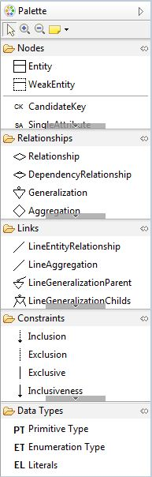

Figura III.2: Barra de herramientas

La primera carpeta, llamada Nodes, la cual se puede ver en la figura III.3, agrupa las entidades fuertes, las entidades débiles y los atributos simples, los atributos compuestos y las claves candidatas que se definen en las entidades. Las entidades, tanto las débiles como las fuertes, se separan del resto de elementos de esta carpeta por medio de una línea horizontal a la cual se la denomina separador.

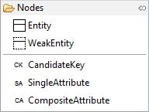

Figura III.3: Grupo Nodes

La figura III.4 nos muestra la carpeta que engloba aquellos elementos que sirven para relacionar las entidades. Esta carpeta se denomina Relationships. Los elementos que se encuentran aquí son las relaciones, las relaciones de dependencia, las generalizaciones y las agregaciones.

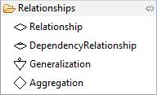

Figura III.4: Grupo Relationships

Los siguientes elementos son los enlaces. Estos se encuentran en la carpeta llamada Links. Figura III.5. En ella hemos considerado que lo más oportuno era agrupar a los elementos que se utilizan para enlazar elementos de la carpeta Nodes con elementos de la carpeta Relationships. Tenemos las líneas (roles) que unen las entidades y las relaciones, las que unen las agregaciones y las entidades, y las que unen la generalización con la entidad padre, y la generalización con las entidades hijo. La primera línea que hemos comentado, une tanto relaciones como relaciones de dependencia con entidades. Además cuando se ha hablado de entidades aquí, nos hemos estado refiriendo a entidades fuertes y débiles. Para continuar hay que decir que estas líneas sólo tienen un sentido, es decir, si queremos agregar una línea de una entidad a una relación en el diagrama, lo que tenemos que hacer es pinchar en la línea correspondiente, en este caso el primer elemento de los enlaces, y después pinchar desde la relación a la entidad (manteniendo pulsado el ratón). Por qué desde la relación a la entidad y no al revés, porque sólo se puede de esta manera debido al metamodelo y al mapa realizado con la herramienta GMF. Si lo quieres hacer de la entidad a la relación, no te dejará pinchar en la entidad indicándonoslo con un símbolo de prohibición.

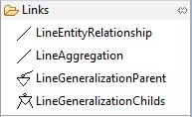

Figura III.5: Grupo Links

Continuando con nuestra barra de herramientas, se tiene el grupo de restricciones, figura III.6, llamado Constraints. Tenemos la restricción de inclusión que va desde una relación a otra, la de exclusión que también va de una relación a otra, la de exclusividad que va de una línea de unión entidad-relación a otra, y la restricción de inclusividad, que al igual que en la anterior restricción, va de una línea de unión entidad-relación a otra.

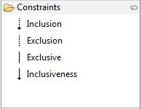

Figura III.6: Grupo Constraints

Para finalizar con los grupos de herramientas, tenemos los tipos de datos, figura III.7, contenidos en la carpeta Data Types. Aquí nos encontramos con los tipos de datos primitivos, los tipos de datos enumerados y los literales que se pueden añadir a este último tipo de dato.

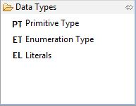

Figura III.7: Grupo Data Types

Como se puede observar en la figura III.2, cada elemento tiene un icono distinto para que el usuario los pueda diferenciar mejor, o para que con el paso del tiempo, ayuden a agilizar su uso.

Tabla de propiedades:
Todos los elementos del diagrama entidad-relación tienen unas propiedades como el nombre o el target, etc. y estas se recogen en esta tabla. Cada vez que se pinche con el ratón sobre algún elemento del diagrama, la tabla de propiedades cambiará y mostrará las propiedades correspondientes a ese elemento. Estas propiedades se pueden modificar tanto desde la tabla como desde el diagrama. En la figura III.8 se puede ver un ejemplo de esta tabla para una entidad en la que se muestra el nombre de la entidad y la clave principal.

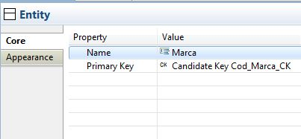

Figura III.8: Tabla de propiedades

- Interfaz gráfica

Este elemento se ha creado para poder añadir atributos a relaciones y relaciones de dependencia. Una captura de esta interfaz se puede observar en la figura III.9.

Esta interfaz aparece cada vez que el usuario haga doble click en una relación o relación de dependencia. Como se puede observar, la interfaz tiene una lista con los atributos de la relación en la cual con el ratón, el usuario podrá seleccionar el atributo que desee. Una vez el usuario seleccione un atributo, aparecerán sus propiedades en el recuadro inferior. Es aconsejable, para evitar errores que el nombre de los atributos no contenga espacios ni caracteres especiales y que la multiplicidad sea un número entero.

También se tienen varios botones en esta interfaz. Para empezar el botón New single attribute, creará un nuevo atributo simple que aparecerá en la lista automáticamente con unos valores en sus propiedades por defecto. El siguiente es el botón New composite attribute, el cual lo que crea es un atributo compuesto que aparece en la lista. Este attributo, y todos los atributos compuestos que haya, sólo tienen dos propiedades, el nombre y el nullable, por lo que el resto de propiedades que tiene un atributo simple desaparecen. El tercer botón es el llamado Delete attribute, el cual lo que hace es eliminar el atributo seleccionado de la lista de atributos. Después se tienen el botón Save, que guarda las modificaciones realizadas en los atributos de la relación y el botón, Exit, que sirve para cerrar la interfaz.

Figura III.9: Interfaz gráfica

Por último comentar la interfaz para definir los atributos de un atributo compuesto. Esta interfaz se lanza cuando el usuario haga doble click sobre cualquier atributo compuesto de la lista de atributos de cualquier relación, es decir, la lista de atributos que había en la interfaz anterior. El funcionamiento de esta interfaz es idéntico a la ya comentada. Lo único es que como un atributo compuesto puede estar formado de atributos simples o compuestos, si el usuario hace doble click en cualquier atributo compuesto dentro de la lista de los atributos de un atributo compuesto, te abrirá otra nueva interfaz igual que la anterior.

- Aspectos de interés
completar

Para un correcto uso de la herramienta a la hora de modelar los diagramas entidad-relación extendidos, debemos de comentar ciertas cosas a tener en cuenta:
- Para hacer correctamente las dependencias entre entidades débiles y fuertes, se tiene que poner ‘ID’ si es de una dependencia de identificación y crear una clave candidata que contenga los atributos de la entidad débil que conforman la clave primaria, y después poner dicha clave candidata como clave primaria, puesto que estos atributos que conforman la clave primaria se unirán a los atributos que conforman la clave primaria de la entidad fuerte. Si por el contrario es una dependencia de existencia se debe de poner ‘E’ y poner como clave primaria la que corresponda (la perteneciente a la entidad débil).

- Instalación

- Desinstalación

